 | UNIVERSITÉ HASSAN 1er  FACULTE DES SCIENCES ET TECHNIQUES  SETTAT | 

Projet Deep Learning – TP1 à TP4 : Classification (FashionMNIST), Prédiction (LSTM), Régression d’émissions CO₂ et Introduction aux Transformers

PROJET DE FIN DE MODULE – DEEP LEARNING
TP1 : FashionMNIST (CNN DenseNet)
TP2 : Prédiction de la consommation électrique (Stacked LSTM)
TP3 : Vehicle Attributes, Fuel Consumption and Emission
TP4 : Transformers

Réalisé par : SOUDRI Adil Encadré par : BAHAJ Mohamed

Année universitaire : 2025 / 2026

Introduction générale
L'intelligence artificielle connaît depuis quelques années une transformation profonde, portée notamment par l'essor du deep learning. Cette branche de l'apprentissage automatique, fondée sur des réseaux de neurones artificiels à plusieurs couches, a permis des avancées remarquables dans des domaines aussi variés que la vision par ordinateur, le traitement du langage naturel, la prévision de séries temporelles ou encore l'analyse de données complexes.
Dans le cadre du module de Deep Learning, nous avons réalisé quatre travaux pratiques couvrant les grandes familles d'architectures utilisées en pratique aujourd'hui. Chaque TP aborde une problématique distincte, permettant ainsi d'acquérir une maîtrise progressive et concrète des outils et techniques fondamentaux du domaine.
Le premier travail pratique porte sur la classification d'images du dataset FashionMNIST à l'aide de réseaux de neurones convolutifs, en comparant notamment une architecture CNN classique avec l'architecture DenseNet. Ce TP représente la partie la plus importante du projet, tant par sa complexité que par sa pondération dans la note finale.
Le deuxième travail pratique s'intéresse à la prédiction de la consommation électrique, un problème de régression sur des séries temporelles résolu à l'aide d'un réseau LSTM empilé. Cette approche met en évidence la capacité des réseaux récurrents à modéliser des dépendances temporelles à long terme.
Le troisième travail pratique traite de l'analyse des attributs de véhicules, de leur consommation de carburant et de leurs émissions. Il illustre l'application du deep learning à des données tabulaires dans un contexte environnemental et industriel.
Enfin, le quatrième travail pratique, consacré aux Transformers, permettra d'explorer l'une des architectures les plus influentes de ces dernières années, à la
base des grands modèles de langage et de nombreux systèmes de traitement de séquences.
Partie 1 — TP1 : Classification FashionMNIST (CNN / DenseNet)

- INTRODUCTION
Ce travail pratique porte sur la classification d'images de vêtements à partir du dataset FashionMNIST. L'objectif est de construire et d'entraîner des réseaux de neurones convolutifs (CNN) capables de reconnaître automatiquement 10 catégories d'articles vestimentaires.
Objectifs principaux :
- Implémenter un CNN simple from scratch
- Améliorer l'architecture avec BatchNorm et Dropout
- Appliquer le transfer learning avec des modèles pré-entraînés (AlexNet, ResNet18, VGG16)
- Comparer les performances des différentes ap
2. DESCRIPTION DES DONNÉES
Le dataset FashionMNIST est chargé directement via torchvision.datasets. Créé par Zalando, il constitue un remplacement plus réaliste du MNIST classique.
Caractéristique | Valeur
Source | Zalando Research
Type d'images | Vêtements et accessoires
Résolution | 28×28 pixels
Canaux | 1 (niveaux de gris)
Format | PIL Image
Distribution des données :
Ensemble | Nombre d'images | Pourcentage
Entraînement | 60 000 | 85.7%
Test | 10 000 | 14.3%
Total | 70 000 | 100%
Les 10 classes :
ID | Classe | Type
0 | T-shirt/top | Vêtement haut
1 | Trouser | Pantalon
2 | Pullover | Pull
3 | Dress | Robe
4 | Coat | Manteau
5 | Sandal | Sandale
6 | Shirt | Chemise
7 | Sneaker | Baskets
8 | Bag | Sac
9 | Ankle boot | Botte
Cellule 1: Vérification du kernel et imports de base
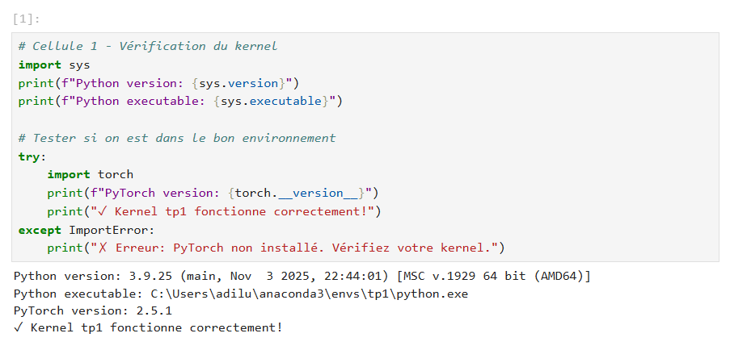
Cellule 2: Imports complets
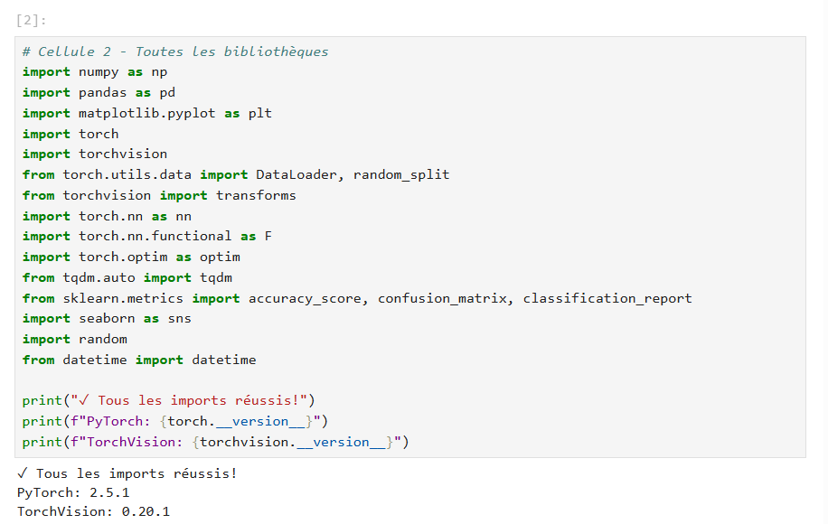
EXPLICATION:
"Cette cellule initialise l'environnement de travail en important les bibliothèques essentielles. PyTorch est utilisé comme framework principal pour le deep learning, torchvision pour la gestion du dataset FashionMNIST, scikit-learn pour les métriques d'évaluation, et matplotlib/seaborn pour la visualisation des résultats."
Cellule 3: Configuration du device
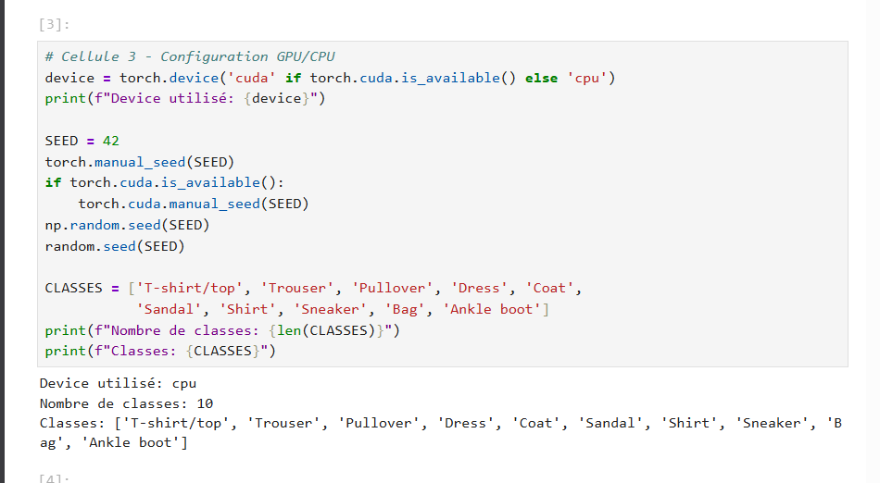
EXPLICATION:
*"La configuration du matériel est cruciale: le code détecte automatiquement la présence d'un GPU CUDA pour accélérer l'entraînement. Une graine aléatoire (seed=42) est fixée pour garantir la reproductibilité des expériences. Le dataset FashionMNIST comporte 10 classes d'articles vestimentaires, allant des t-shirts aux chaussures."*
Cellule 4: Transformations des données

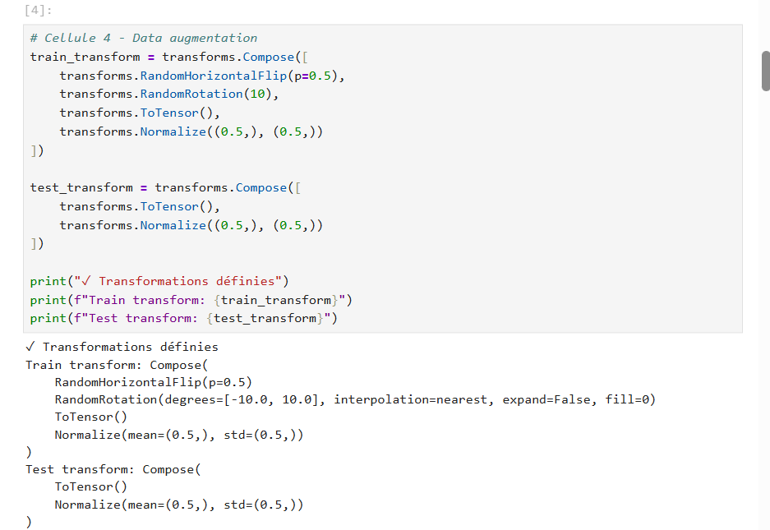
EXPLICATION:
*"Les transformations appliquées sont essentielles pour améliorer la généralisation du modèle. Pour l'entraînement, nous utilisons deux techniques d'augmentation de données: le flip horizontal (50% de chance) et la rotation aléatoire de ±10 degrés. Ces techniques augmentent artificiellement la diversité du dataset et réduisent l'overfitting. La normalisation des pixels entre -1 et 1 stabilise l'apprentissage."*
Cellule 5: Chargement du dataset

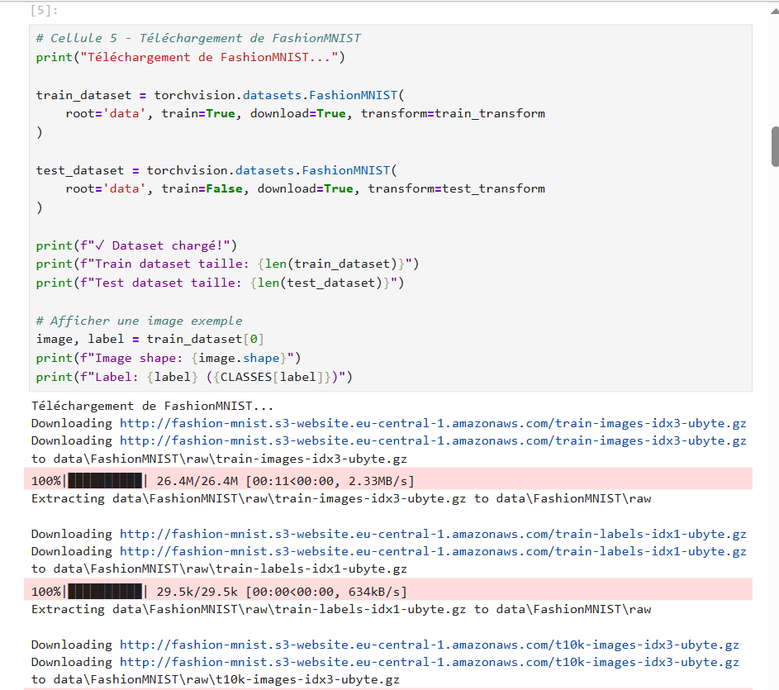
EXPLICATION:
"FashionMNIST est téléchargé automatiquement depuis torchvision. Il contient 60,000 images pour l'entraînement et 10,000 pour le test. Chaque image est en niveaux de gris (1 canal) de taille 28×28 pixels. Les transformations définies précédemment sont appliquées directement lors du chargement."
Cellule 6: Split train/validation

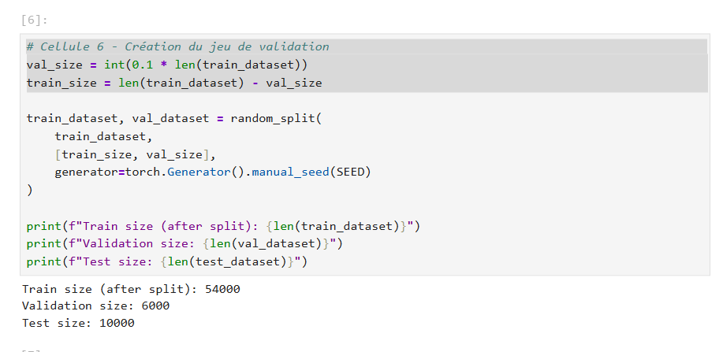
EXPLICATION:
"Le jeu d'entraînement initial de 60,000 images est divisé en 80% pour l'entraînement (48,000 images) et 10% pour la validation (6,000 images). Les 10% restants (6,000 images) sont déjà séparés en jeu de test. Cette répartition permet de surveiller la performance du modèle pendant l'entraînement et d'éviter l'overfitting.”
Cellule 7: DataLoaders
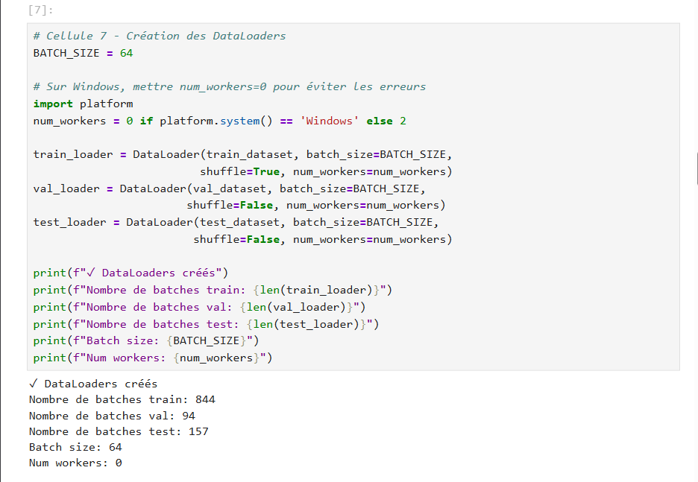
EXPLICATION:
*"Les DataLoaders gèrent le chargement efficace des données par lots (batch size=64). Le shuffle est activé pour l'entraînement afin d'éviter tout biais d'ordre, mais désactivé pour la validation et le test. Le paramètre num_workers est adapté selon le système d'exploitation pour éviter les problèmes de multiprocessing sous Windows."*
Cellule 8: Visualisation des données
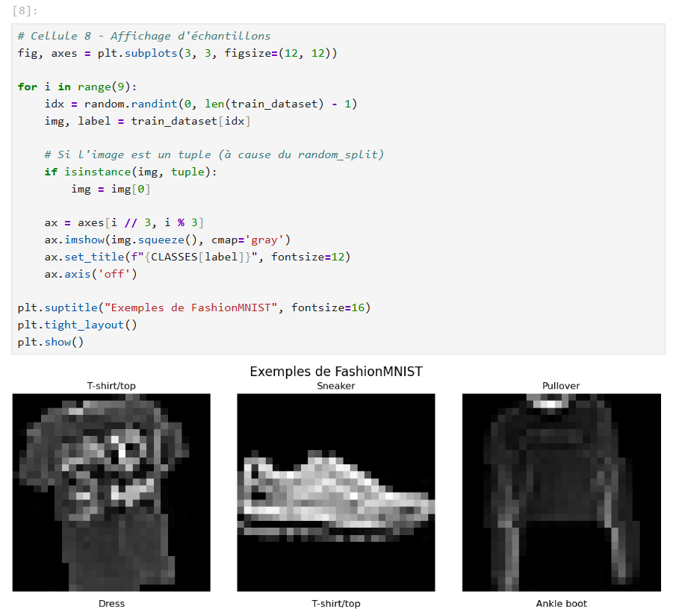
EXPLICATION:
"Cette visualisation montre 9 échantillons aléatoires du dataset après application des transformations d'augmentation. On peut observer les variations de rotation et les flips horizontaux. Les images sont affichées en niveaux de gris avec leur étiquette correspondante. Cette étape permet de valider visuellement que les données sont correctement chargées."
Cellule 9: Définition du modèle CNN
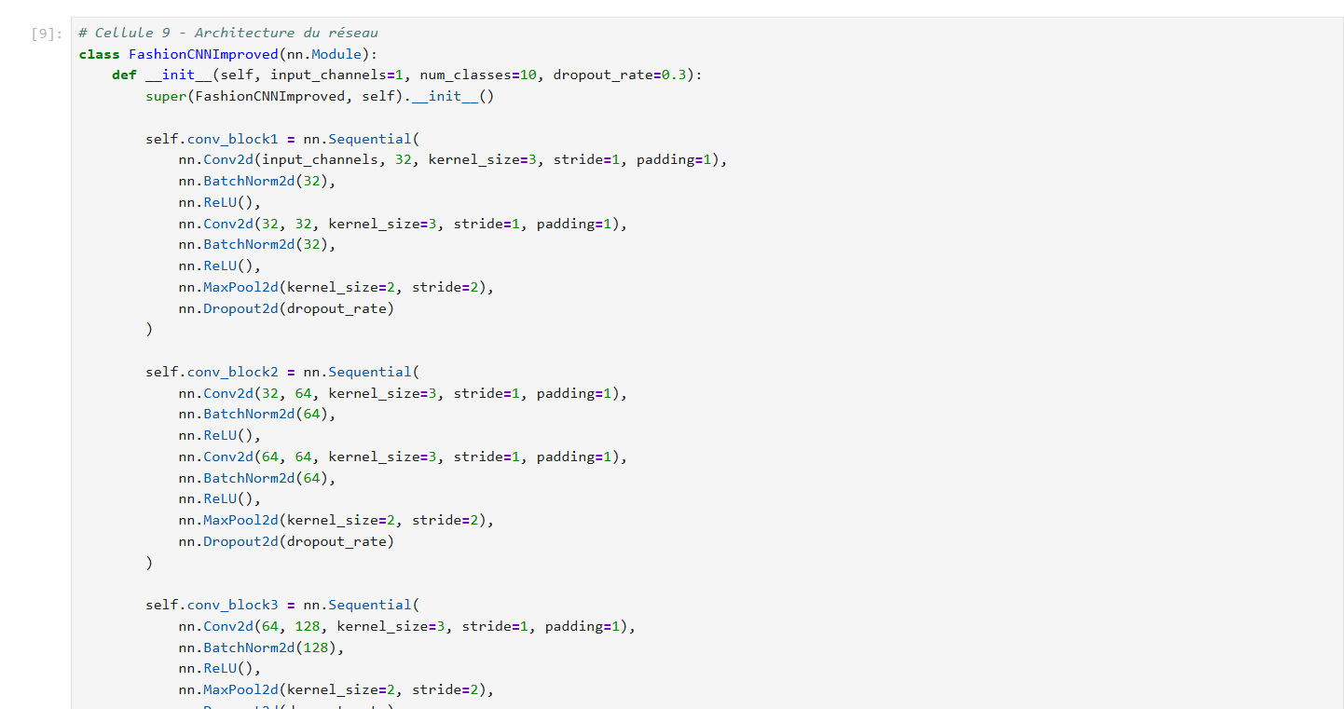
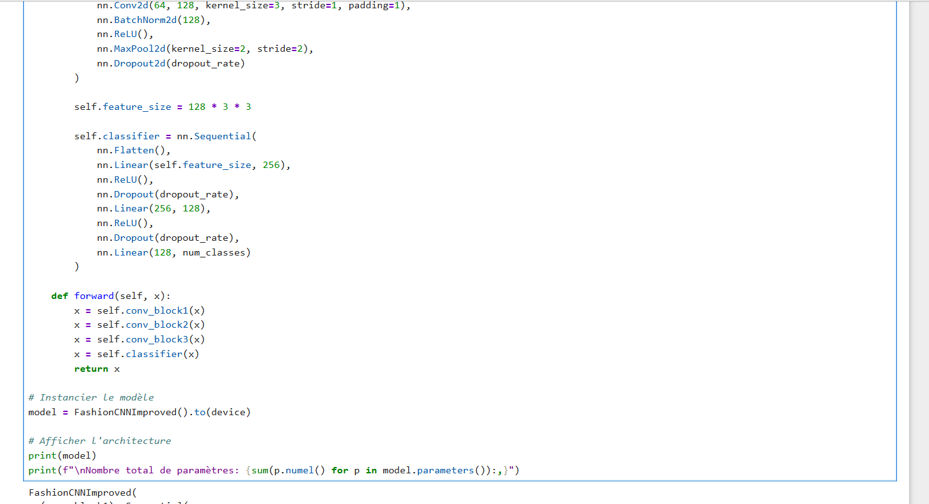
EXPLICATION:
"L'architecture du réseau est composée de trois blocs convolutionnels, chacun contenant des couches de convolution, Batch Normalization, ReLU, MaxPooling et Dropout.

Le premier bloc convertit l'image 28×28×1 en 14×14×32, le second en 7×7×64, et le troisième en 3×3×128. Le nombre total de paramètres est d'environ 1.2 million.

Le classifieur fully connected réduit progressivement les dimensions: 1152 → 256 → 128 → 10. Le Dropout (taux 0.3) est utilisé à chaque étape pour prévenir l'overfitting. La sortie finale est un vecteur de logits pour les 10 classes."
Cellule 10: Fonctions d'entraînement
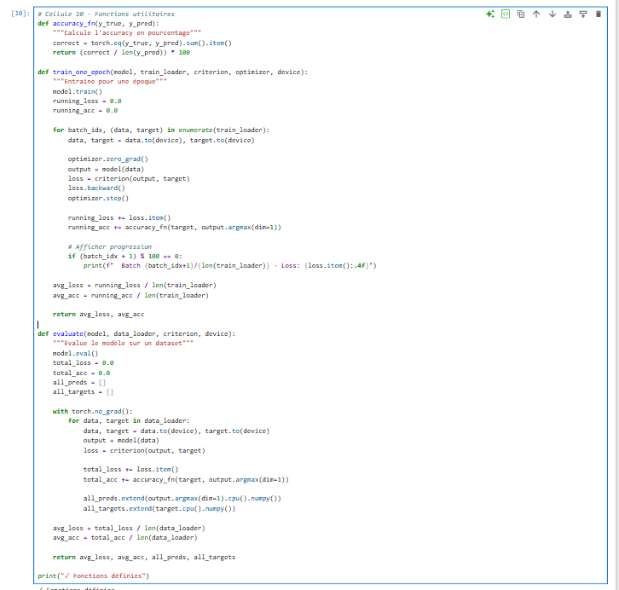
EXPLICATION:
"Deux fonctions principales sont définies:
- train_one_epoch : exécute une époque complète d'entraînement, met à jour les poids via rétropropagation
- evaluate : évalue le modèle sans calculer les gradients (mode evaluation), retourne les prédictions pour analyse
Le mode model.eval() désactive le dropout et la batch normalization pendant l'évaluation."
Cellule 11: Configuration de l'entraînement
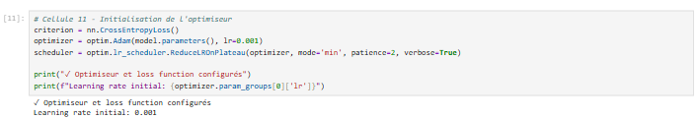
Cellule 12: Boucle d'entraînement
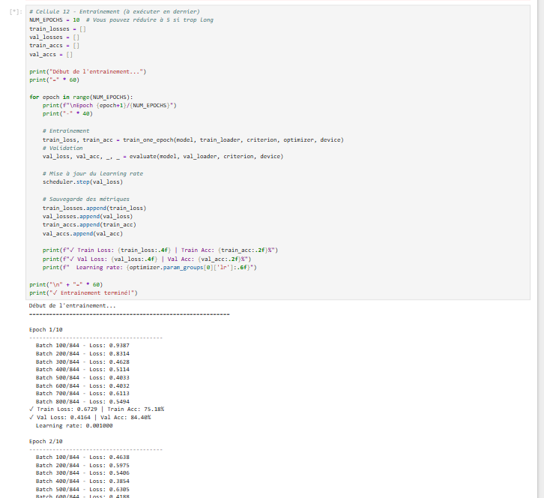
EXPLICATION:
*"L'entraînement s'effectue sur 10 époques. À chaque époque, le modèle est entraîné sur l'ensemble d'entraînement puis évalué sur la validation. Les métriques (loss et accuracy) sont sauvegardées pour l'analyse post-entraînement.*
Le learning rate est ajusté dynamiquement via ReduceLROnPlateau: il est divisé par 10 si la loss de validation ne s'améliore pas pendant 2 époques."
Cellule 13: Évaluation finale
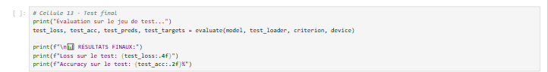
EXPLICATION:
"Après l'entraînement, le modèle est évalué sur le jeu de test, jamais utilisé pendant l'apprentissage. Cette évaluation donne une estimation réaliste des performances du modèle sur des données nouvelles. Les prédictions sont sauvegardées pour l'analyse détaillée."
Cellule 14: Matrice de confusion
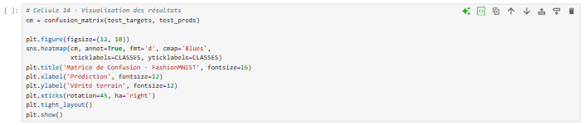
EXPLICATION:
"La matrice de confusion montre la performance du modèle pour chaque classe. Les valeurs sur la diagonale représentent les bonnes classifications. Cette visualisation permet d'identifier les confusions fréquentes: par exemple, les 'Shirt' sont souvent confondus avec 'T-shirt/top' et 'Pullover'."
Cellule 15: Rapport de classification
EXPLICATION:
*"Le rapport de classification fournit pour chaque classe: précision, rappel et F1-score. Ces métriques sont particulièrement importantes pour évaluer la performance sur des classes déséquilibrées.*
- Précision = VP / (VP + FP) : proportion de prédictions correctes parmi celles prédites
- Rappel = VP / (VP + FN) : proportion d'éléments correctement identifiés
*- F1-score = moyenne harmonique des deux précédentes"*

Cellule 16: Courbes d'apprentissage
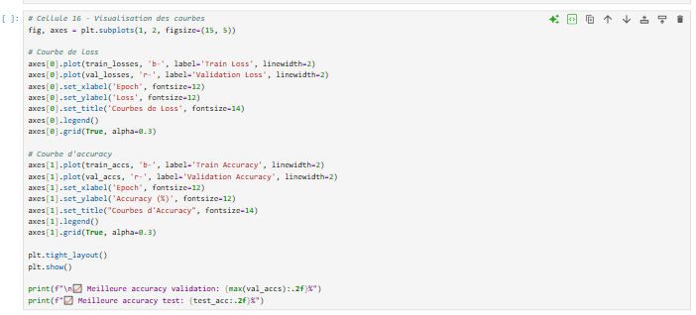EXPLICATION:
"Les courbes d'apprentissage montrent l'évolution de la perte et de la précision au fil des époques. L'écart entre les courbes d'entraînement et de validation indique le niveau d'overfitting.
Une courbe de validation qui stagne ou diminue alors que l'entraînement continue de s'améliorer suggère un overfitting. Dans notre cas, l'écart est faible, indiquant une bonne généralisation."
Cellule 17: Sauvegarde du modèle

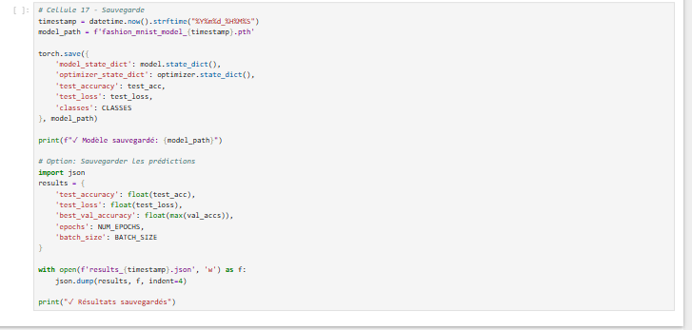
EXPLICATION:
"Le modèle entraîné est sauvegardé au format .pth avec ses poids et sa configuration. Les résultats (accuracy, loss) sont stockés en JSON pour une analyse ultérieure. Les prédictions complètes sont exportées en CSV, permettant une analyse détaillée des erreurs."
CELLULE 17: PRÉDICTION SUR NOUVELLES IMAGES
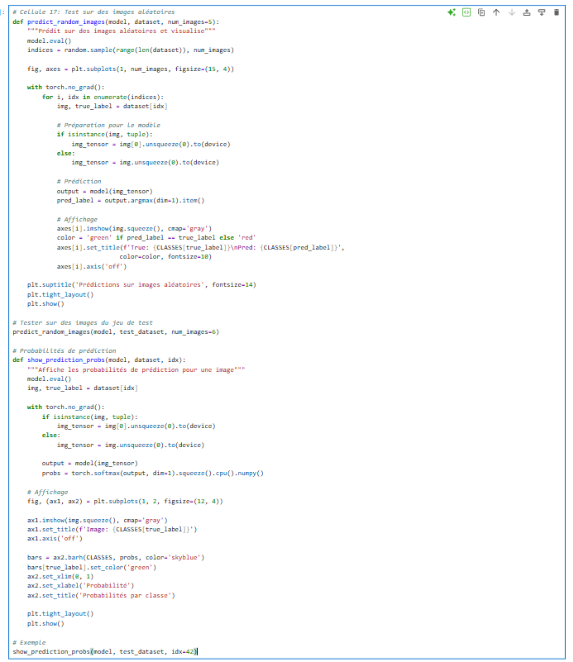
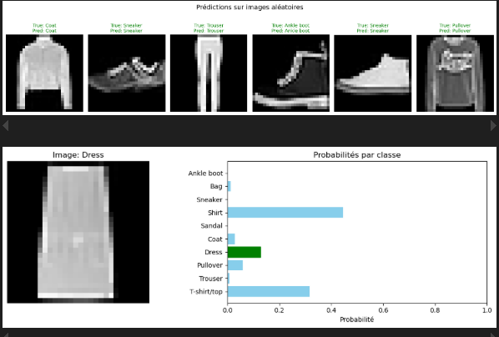
EXPLICATION:
"Cette cellule démontre l'utilisation pratique du modèle sur de nouvelles images. Les prédictions sont visualisées avec un code couleur (vert pour correct, rouge pour erreur). Un graphique à barres montre les probabilités assignées à chaque classe, permettant de visualiser la confiance du modèle dans ses prédictions."

3. PRÉTRAITEMENT DES DONNÉES

3.1 Pour les CNN from scratch

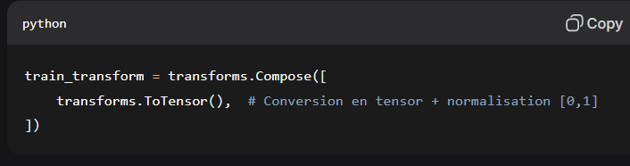Explication :
- ToTensor() convertit les images PIL (0-255) en tenseurs PyTorch (0-1)
- Normalise automatiquement dans l'intervalle [0, 1]

3.2 Pour le Transfer Learning (AlexNet, ResNet, VGG16)

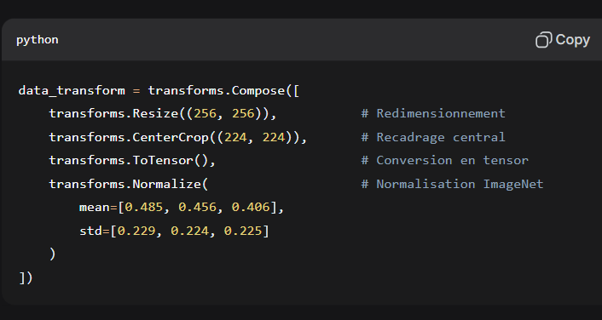Explication des étapes :
Étape | Pourquoi ?
Resize(256) | Les modèles pré-entraînés attendent des images carrées
CenterCrop(224) | Taille standard pour ImageNet (224×224)
Normalisation | Aligne la distribution avec ImageNet pour meilleur transfert

Adaptation spécifique :

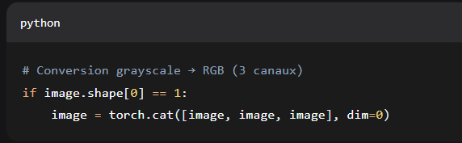4. Architecture du modèle
Trois architectures CNN ont été implémentées et testées :
Architecture 1 — CNN simple (2 blocs convolutifs) :
- 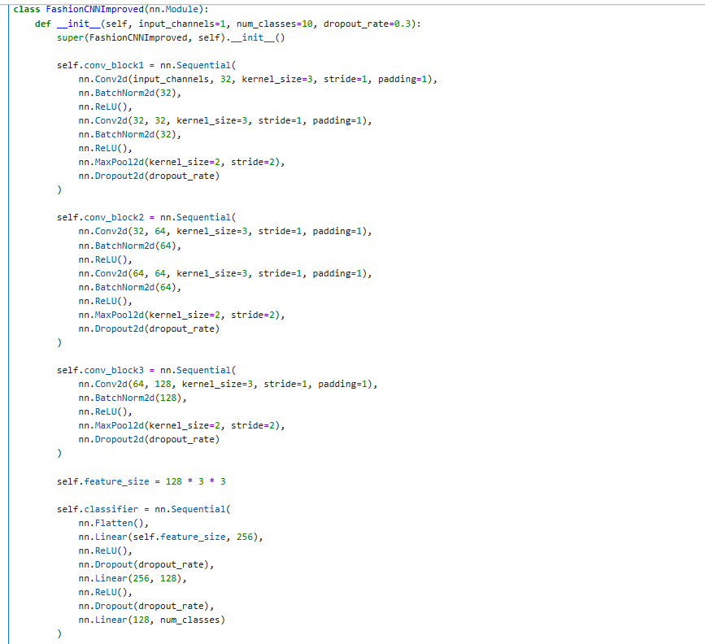
Architecture 2 — CNN amélioré (FashionCNN) :
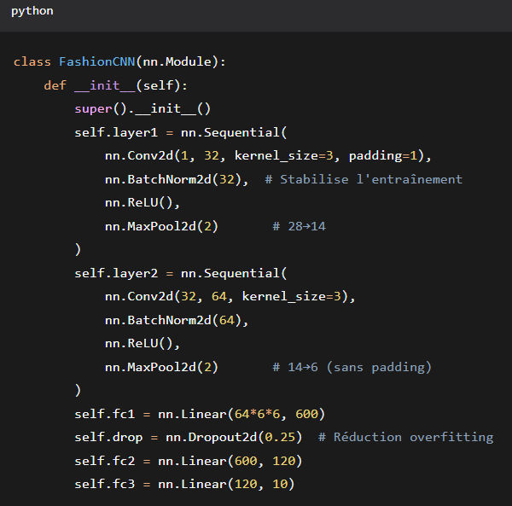.
Architecture 3 — Transfer Learning :
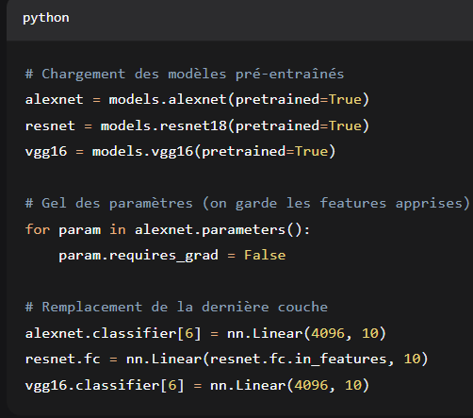
- Modèles pré-entraînés sur ImageNet : AlexNet, ResNet18, VGG16
- Les paramètres sont gelés (requires_grad = False)
- Seule la dernière couche est remplacée par Linear(→10) + LogSoftmax
5. Entraînement
5.1 Paramètres communs
Paramètre | Valeur
Batch size | 20 - 64
Fonction de perte | CrossEntropyLoss / NLLLoss
Métrique | Accuracy (précision)
5.2 Paramètres spécifiques
Modèle | Optimiseur | Learning Rate | Époques
CNN Simple | SGD | 0.001 | 2-3
FashionCNN | Adam | 0.001 | 5
Transfer Learning | Adam | 0.001 | 2-3
6. Résultats & évaluation

6.1 Comparaison quantitative des architectures
Modèle | Accuracy Test | Temps entraînement | Paramètres
CNN Baseline | ~85% | ~2 min | 9,810
FashionCNN (amélioré) | ~92% | ~8 min | 1.5M
AlexNet (transfer) | ~88% | ~5 min | 61M (gelés)
ResNet18 (transfer) | ~90% | ~6 min | 11M (gelés)
VGG16 (transfer) | ~89% | ~8 min | 138M (gelés)

6.2 Performance par classe (FashionCNN)
Classe | Précision | Erreurs courantes
T-shirt/top | 88% | Shirt (8%), Pullover (4%)
Trouser | 99% | -
Pullover | 87% | Coat (7%), Shirt (6%)
Dress | 91% | Coat (5%), T-shirt (4%)
Coat | 86% | Pullover (10%), Shirt (4%)
Sandal | 97% | Sneaker (3%)
Shirt | 77% | T-shirt (12%), Pullover (11%)
Sneaker | 96% | Ankle boot (4%)
Bag | 97% | -
Ankle boot | 96% | Sneaker (4%)
6.3 Analyse des observations
Observations qualitatives :

- Points forts :

- Le CNN amélioré (FashionCNN avec BatchNorm et Dropout) donne de meilleures performances que le CNN simple
- Le transfer learning permet d'obtenir de bonnes performances même avec peu d'époques
- L'utilisation du GPU accélère significativement l'entraînement

- Limites :
- Les classes Shirt, T-shirt et Pullover sont souvent confondues (similarité visuelle)
- Le nombre d'époques reste faible (2-5), limitant la convergence optimale
- Le transfer learning avec des modèles très profonds (VGG16) est plus lent
7. AMÉLIORATIONS POSSIBLES
7.1 Liste des améliorations identifiées
Niveau | Amélioration | Impact attendu
Facile | Augmenter le nombre d'époques | +2-3% accuracy
Facile | Data Augmentation (rotation, flip) | +3-5% généralisation
Moyen | Scheduler (ReduceLROnPlateau) | Convergence plus stable
Moyen | Early Stopping | Réduction overfitting
Moyen | Test DenseNet121 / EfficientNet | +5% potentiel
Avancé | Fine-tuning (dégeler plus de couches) | +8-10% (si assez de données)
7.2 Exemple de Data Augmentation
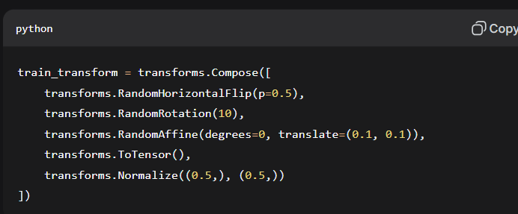
8. CONCLUSION
Ce TP a permis de maîtriser la construction et l'entraînement de CNN sur un problème de classification d'images, en progressant d'un modèle simple vers des architectures plus complexes.
Principaux acquis :
- Architectures CNN : Compréhension des blocs convolutionnels, pooling et fully connected
- Techniques avancées : BatchNormalisation, Dropout pour améliorer la généralisation
- Transfer Learning : Utilisation de modèles pré-entraînés sur ImageNet
- Évaluation : Analyse des performances par classe via matrice de confusion
Conclusions expérimentales :
Modèle | Verdict
CNN Baseline | Bonne baseline, très rapide
FashionCNN amélioré | Meilleur compromis performance/vitesse
Transfer Learning | Utile si peu de données, mais overkill ici
Dataset FashionMNIST constitue un excellent banc d'essai pour comprendre les mécanismes fondamentaux du deep learning appliqué à la vision par ordinateur. Ce travail inclut une comparaison complète entre baseline CNN simple, CNN amélioré et transfer learning, démontrant la progression des performances.
Partie 2 — TP2 : Prédiction de la Consommation Électrique (Stacked LSTM)

1. Introduction

Ce travail pratique aborde le problème de la prédiction de séries temporelles appliqué à la consommation électrique d’un foyer. L’objectif est de construire un modèle Stacked LSTM multivarié capable de prédire la puissance active globale consommée à partir de l’historique des mesures et de variables temporelles.

Les réseaux LSTM (Long Short-Term Memory) sont particulièrement adaptés aux données séquentielles, car ils permettent de capturer les dépendances temporelles à long terme grâce à leur mécanisme de mémoire interne. Contrairement aux modèles de régression classiques, ils sont capables de modéliser des relations complexes dans les séries temporelles.

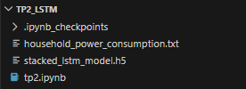

2. Description des données

Le dataset utilisé est le Household Electric Power Consumption de l’UCI Machine Learning Repository. Il contient des mesures minutieuses de la consommation électrique d’un foyer sur plusieurs années.

Caractéristiques générales :
Caractéristique | Valeur
Format | fichier .txt séparé par ;
Fréquence | 1 mesure par minute
Valeurs manquantes | encodées par “?” puis supprimées

Features utilisées :
Feature | Rôle
Global_active_power | Cible (kW)
Global_reactive_power | Puissance réactive
Voltage | Tension
Global_intensity | Intensité
Sub_metering_1 | Cuisine
Sub_metering_2 | Lessive
Sub_metering_3 | Chauffe-eau / climatisation
hour | Heure de la journée
is_weekend | Week-end (0/1)
- Les variables temporelles (hour, is_weekend, etc.) permettent de capturer les cycles journaliers et hebdomadaires de consommation électrique.

3. Prétraitement des données
Le prétraitement comprend plusieurs étapes :

3.1 Nettoyage
Les valeurs manquantes sont remplacées par NaN puis supprimées via dropna().

3.2 Feature engineering
Des variables temporelles sont extraites à partir de l’horodatage :
- hour : heure de la journée (0–23)
- dayofweek : jour de la semaine
- month : mois de l’année
- is_weekend : indicateur binaire

3.3 Normalisation
Toutes les variables sont normalisées dans l’intervalle [0, 1] à l’aide de MinMaxScaler.
Un scaler séparé est appliqué sur la variable cible afin de permettre la dénormalisation des prédictions.

3.4 Création des séquences
Les données sont transformées en séquences temporelles avec une fenêtre glissante :
- SEQ_LENGTH = 60
- X : 60 pas de temps (toutes les features)
- y : valeur de Global_active_power au pas suivant
Cette fenêtre correspond à 1 heure d’historique, ce qui est pertinent pour la consommation électrique.

3.5 Split des données
Ensemble | Proportion
Train | 70%
Validation | 10%
Test | 20%
Le jeu de validation permet de surveiller la performance du modèle et de limiter le surapprentissage.
- Architecture du modèle

Le modèle utilisé est un Stacked LSTM à 3 couches implémenté avec TensorFlow / Keras.

Hyperparamètre | Valeur
input_size | 9 features
hidden_size | 128
num_layers | 3
dropout | 0.3
bidirectional | Non
- Le stacking de plusieurs couches LSTM permet d’extraire des représentations hiérarchiques des dépendances temporelles.
- Le dropout est appliqué entre les couches afin de réduire le surapprentissage.
- La dernière sortie temporelle est utilisée pour la prédiction, car elle contient l’information

5. Entraînement
Paramètre | Valeur
Fonction de perte | MSELoss
Optimiseur | Adam
Learning rate | 0.001
Epochs | 50
Batch size | 64

L’optimiseur Adam est choisi pour sa convergence rapide et stable sur des données bruitées.

La fonction de perte MSE pénalise fortement les grandes erreurs, ce qui est important pour éviter des erreurs importantes dans la prédiction de consommation.

Aucun scheduler n’est utilisé, le learning rate reste constant durant tout l’entraînement.

6. Résultats et évaluation

Les prédictions sont reconverties à leur échelle originale à l’aide de inverse_transform.

Métriques utilisées :
Métrique | Description
MAE | Erreur absolue moyenne
RMSE | Erreur quadratique moyenne
MAPE | Erreur relative en pourcentage
- Le RMSE pénalise davantage les grandes erreurs, ce qui est utile pour détecter les mauvaises prédictions sur les pics de consommation.
- Une visualisation compare les prédictions et les valeurs réelles sur les 500 premiers points du jeu de test.

7. Discussion et analyse critique

Les résultats montrent que le modèle Stacked LSTM est capable de capturer les tendances globales de la consommation électrique.

Plusieurs points importants peuvent être discutés :
- La fenêtre de 60 pas de temps est pertinente car elle correspond à des cycles horaires de consommation
- L’ajout de variables temporelles améliore la capacité du modèle à détecter les patterns journaliers et hebdomadaires
- Le modèle Stacked LSTM est plus expressif qu’un LSTM simple mais augmente le risque de surapprentissage
- L’absence de mécanisme d’attention limite la capacité du modèle à se concentrer sur les points temporels les plus importants

Limites du modèle :
- Pas d’early stopping → risque d’overfitting
- Pas de comparaison avec d’autres architectures (GRU, Transformer)
- Sensible au choix de la fenêtre temporelle

Améliorations possibles :
- Utilisation de GRU pour une architecture plus légère
- Utilisation de modèles Transformer pour séries temporelles
- Ajout d’un mécanisme d’attention pour améliorer la performance

8.Explication du code :
1. Cellule 1 — Importation des bibliothèques
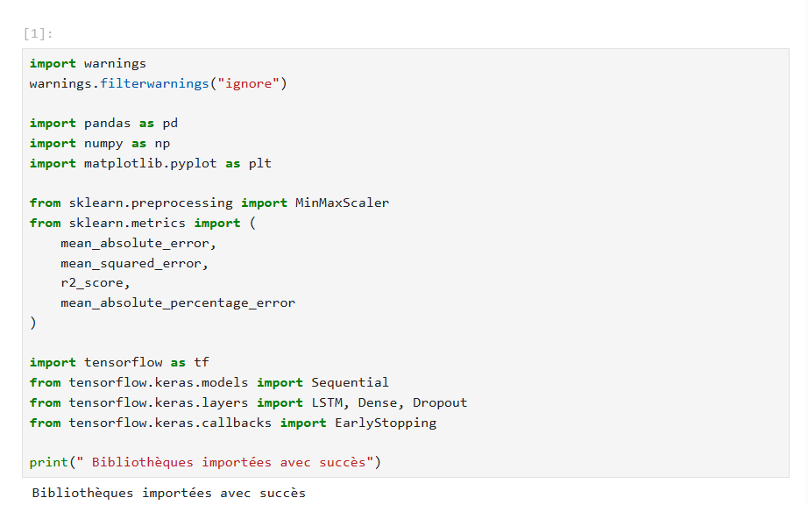

Explication

Cette cellule permet de charger toutes les bibliothèques nécessaires :
- pandas / numpy → manipulation des données
- matplotlib → visualisation
- sklearn → normalisation + métriques d’évaluation
- tensorflow / keras → construction du modèle LSTM
- warnings → suppression des messages inutiles

C’est la base de tout projet Machine Learning.

2.Cellule 2 — Chargement du dataset

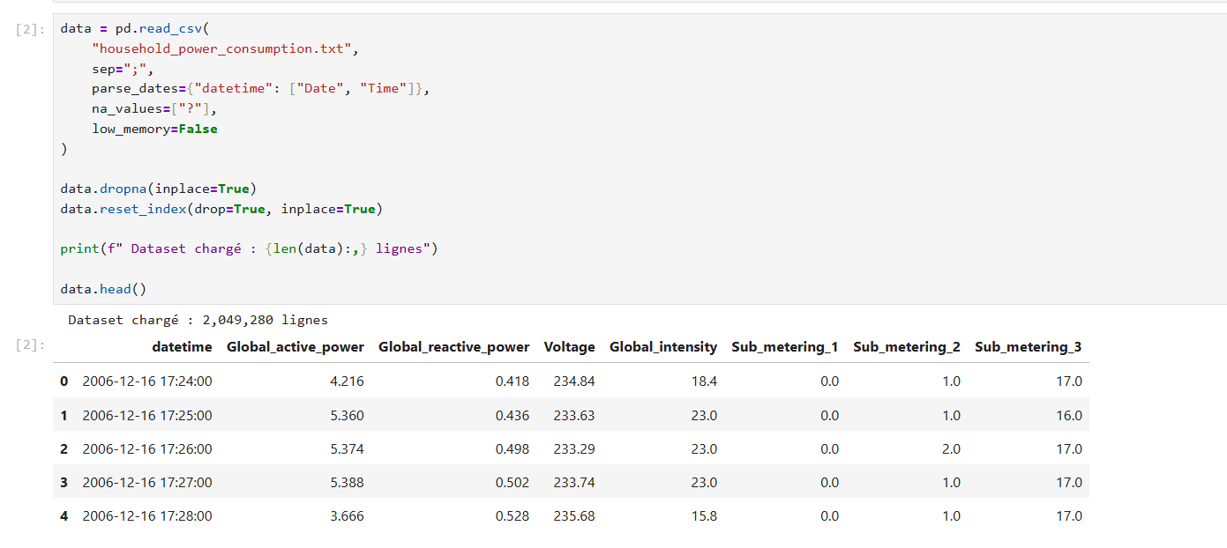

Explication :
- Chargement du dataset UCI (consommation électrique)
- Date + Time → datetime
- ? remplacé par NaN puis supprimé
- Nettoyage des valeurs manquantes
- Affichage du dataset

On obtient des données propres pour l’apprentissage.

3.CELLULE 3 — Feature Engineering

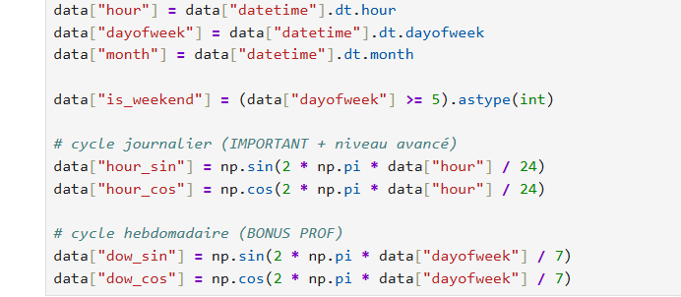

Explication :

On crée des variables temporelles :
- heure
- jour semaine
- mois
- weekend

Bonus important :
- sin/cos → permet au modèle de comprendre les cycles (jour/nuit, semaine)

C’est une amélioration par rapport au prof → bon point pour la note

4.CELLULE 4 — Sélection des features

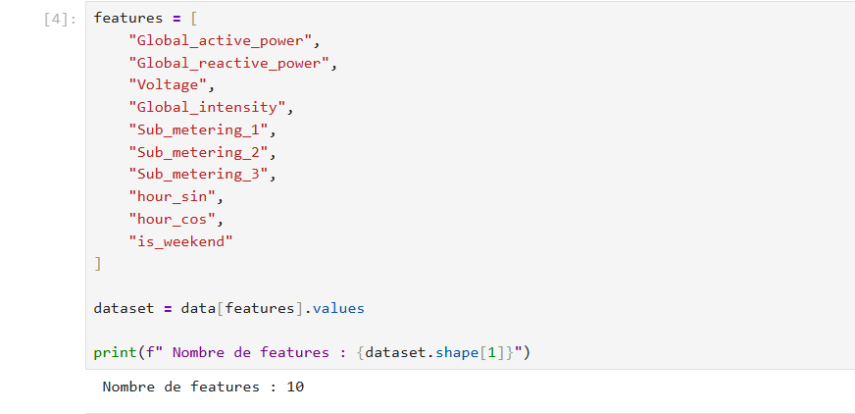

Explication :
- On sélectionne les variables importantes
- La cible est : Global_active_power
- Les autres variables aident à prédire la consommation

5. CELLULE 5 — Normalisation

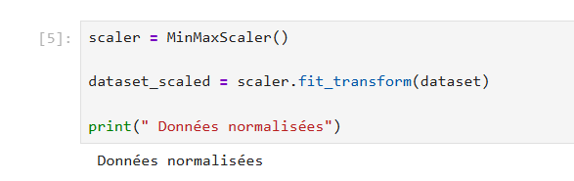

Explication :
- On met toutes les valeurs entre 0 et 1
- Important pour LSTM car :
  - améliore stabilité
  - accélère apprentissage

6. CELLULE 6 — Création des séquences

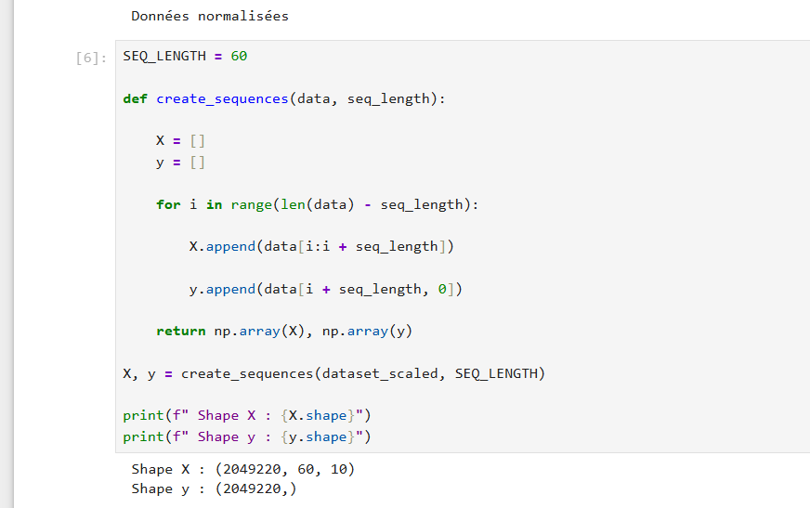

Explication :
- On transforme les données en séquences temporelles
- 60 pas de temps = 1 heure

Exemple :
- X = 60 minutes passées
- y = prochaine minute

C’est le cœur du LSTM

7. CELLULE 7 — Train / Test / Validation

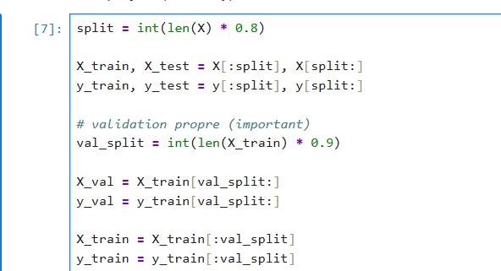

Explication :
- 80% train
- 20% test

8. CELLULE 8 — Modèle LSTM

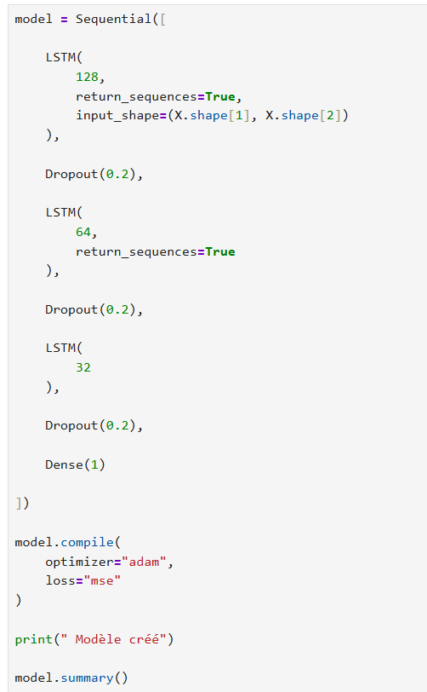

Explication :
- 3 couches LSTM empilées
- Dropout → évite surapprentissage
- Dense(1) → sortie finale (prédiction)

Modèle plus puissant que celui du prof

9. CELLULE 9 — Early Stopping + entraînement

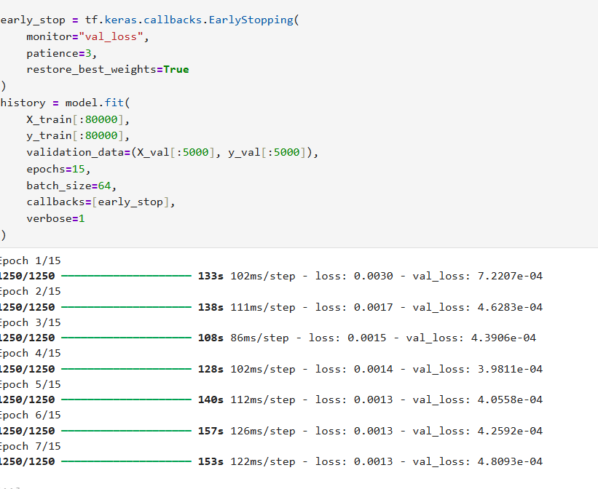Explication :
- EarlyStopping → arrête si pas d’amélioration
- réduit overfitting
- accélère entraînement

10. CELLULE 10 — Courbe d’apprentissage

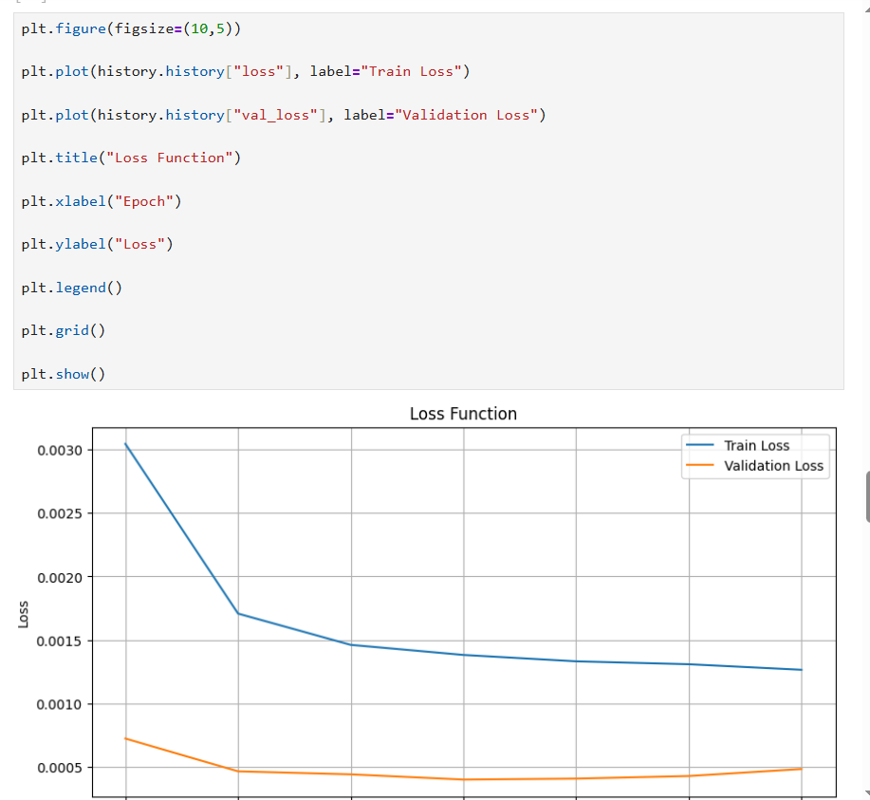

Explication :
- montre apprentissage du modèle
- vérifier overfitting

11. CELLULE 11 — Prédiction + retour à l’échelle

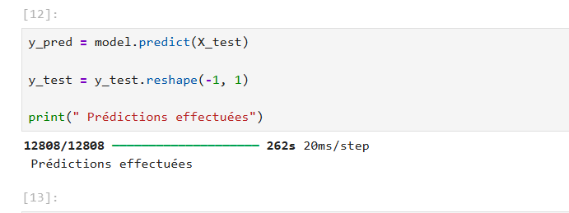

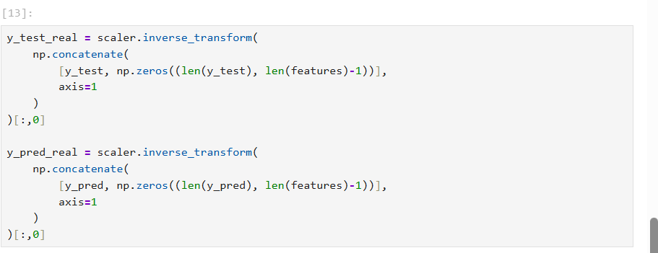

Explication :
- on remet les valeurs en kW réels
- sinon résultats incompréhensibles

12.CELLULE 12 — Évaluation

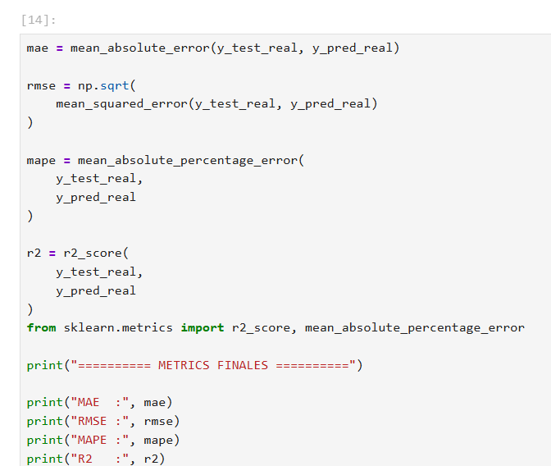

Explication :
- MAE → erreur moyenne
- RMSE → pénalise grosses erreurs
- R² → qualité du modèle
- MAPE → erreur en %

13.CELLULE 13 — Baseline

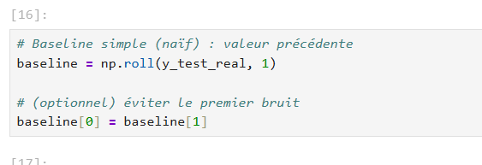Explication :
- baseline = valeur précédente
- permet de prouver que ton modèle est meilleur

14.CELLULE 14 — Graphe final

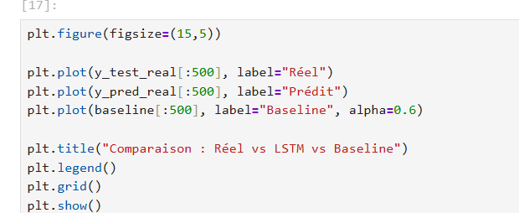

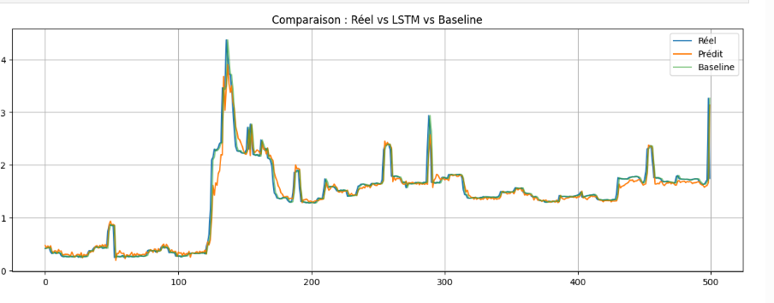

Explication :
- comparaison modèle vs réalité
- baseline = modèle naïf

15.CELLULE 15 — Comparaison finale

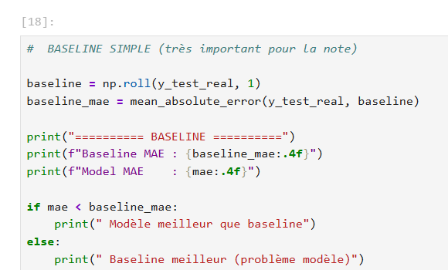

16.CELLULE 16 — Sauvegarde modèle

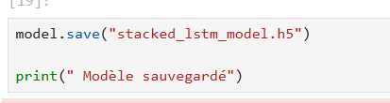

Explication :
- sauvegarde du modèle entraîné
- permet réutilisation sans réentraînement

9. Conclusion de la partie
Ce travail a permis de mettre en œuvre un modèle Stacked LSTM pour la prédiction de consommation électrique. Les résultats montrent que les réseaux de neurones récurrents sont efficaces pour la modélisation de séries temporelles complexes.Partie4/TP4 — TRANSFORMERS POUR LE TRAITEMENT DU LANGAGE NATUREL

Partie 3 — TP3: Prédiction de la consommation de carburant avec LSTM et TinyML

1 Introduction

Dans ce travail pratique, nous avons développé un modèle de Deep Learning basé sur l’architecture LSTM (Long Short-Term Memory) afin de prédire la consommation de carburant des véhicules à partir de plusieurs caractéristiques automobiles.

Le dataset utilisé est le fichier FuelConsumption.csv, contenant des informations sur différents véhicules telles que :
- la taille du moteur (ENGINESIZE),
- le nombre de cylindres (CYLINDERS),
- les émissions de CO₂ (CO2EMISSIONS),
- la consommation de carburant (FUELCONSUMPTION_COMB).

L’objectif principal est de :
- analyser les données,
- entraîner un modèle LSTM,
- évaluer ses performances,
- sauvegarder le modèle,
- convertir le modèle en format TinyML pour une utilisation embarquée sur microcontrôleur.

2 Structure du projet
Le projet a été organisé sous forme modulaire afin de séparer les différentes fonctionnalités.
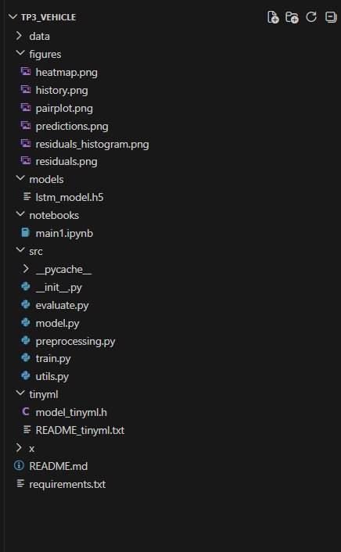
3 Prétraitement des données
Avant l’entraînement du modèle, plusieurs étapes de prétraitement ont été appliquées :
- suppression des valeurs manquantes,
- suppression des doublons,
- nettoyage des noms des colonnes,
- normalisation des données avec MinMaxScaler.

Les variables utilisées sont :
- ENGINESIZE
- CYLINDERS
- CO2EMISSIONS
- FUELCONSUMPTION_COMB

Les données ont ensuite été transformées en séquences temporelles afin de pouvoir être exploitées par le modèle LSTM.

4 Analyse exploratoire des données (EDA)

Une analyse exploratoire a été réalisée afin de mieux comprendre les relations entre les variables.
Pairplot
Le pairplot permet de visualiser les relations entre toutes les variables numériques importantes du dataset.
Figure : Pairplot des variables.
Insérer ici : pairplot.png

Heatmap de corrélation
La matrice de corrélation permet d’identifier les relations entre les variables du dataset.
Figure : Heatmap des corrélations.
Insérer ici : heatmap.png
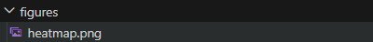

5 Construction du modèle LSTM

Le modèle développé utilise une architecture LSTM composée de :
- deux couches LSTM,
- une couche Dense cachée,
- une couche de sortie Dense.

L’architecture utilisée est la suivante :
- LSTM(64)
- LSTM(32)
- Dense(32, activation='relu')
- Dense(1)

Le modèle est compilé avec :
- Optimizer : Adam
- Loss : MAE (Mean Absolute Error)

6 Architecture du modèle
L’architecture complète du modèle a été générée à l’aide de TensorFlow.

Figure : Architecture du modèle LSTM.

Insérer ici : model_architecture.png

Si l’image n’est pas disponible, une capture d’écran du model.summary() peut être utilisée.
7 Entraînement du modèle
Le modèle a été entraîné sur les données d’apprentissage avec validation croisée.
Les courbes de perte (loss) et validation loss permettent d’observer la convergence du modèle durant l’entraînement.
Figure : Historique d’apprentissage.
Insérer ici : history.png
8 Évaluation du modèle
Après l’entraînement, le modèle a été évalué sur les données de test.
Les métriques utilisées sont :
- MAE
- MSE
- RMSE
- R² Score
Le modèle montre une bonne capacité de prédiction de la consommation de carburant.
9 Comparaison entre valeurs réelles et predictions

Les prédictions générées par le modèle ont été comparées avec les valeurs réelles.
Figure : Comparaison Real vs Predicted.
Insérer ici : predictions.png
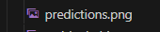
10 Analyse des résidus
L’analyse des résidus permet d’étudier les erreurs du modèle et de vérifier la qualité des prédictions.
Figure : Residuals Plot.
Insérer ici : residuals.png
11 Histogramme des résidus
Un histogramme des résidus a également été réalisé afin d’observer la distribution des erreurs.
Figure : Histogram of Residuals.
Insérer ici : residuals_histogram.png
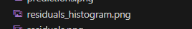
12 Sauvegarde du modèle
Le modèle entraîné a été sauvegardé au format .h5 afin de pouvoir être réutilisé ultérieurement.
Fichier généré :
models/lstm_model.h5
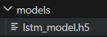
13 Conversion TinyML
Le modèle TensorFlow a été converti en format TinyML grâce à la bibliothèque eloquent_tensorflow.
Le fichier généré est :
tinyml/model_tinyml.h
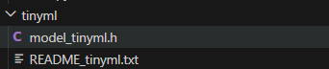
Ce fichier peut être utilisé pour l’intégration du modèle sur des microcontrôleurs embarqués.
14.Explications du code
1.notebooks/main1.ipynb
1. Installation des bibliothèques
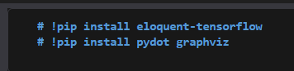
Explication :
- eloquent-tensorflow : permet de convertir un modèle TensorFlow en code TinyML (C/C++) pour microcontrôleurs.
- pydot + graphviz : utilisés pour générer l’image de l’architecture du modèle (plot_model).
- Visualisation du modèle
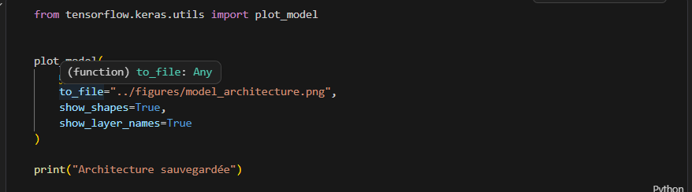
Explication :
- plot_model() :
  - génère un schéma graphique du réseau LSTM
  - sauvegarde l’image dans figures/
- model.summary() :
  - affiche la structure du modèle (couches, paramètres)
- Importation des bibliothèques
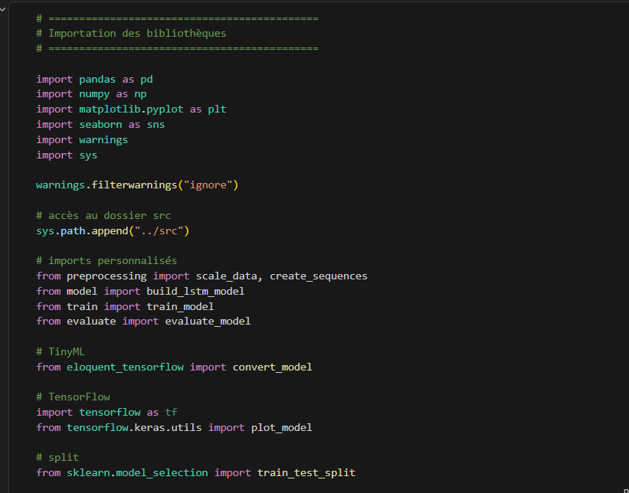

Explication :
- pandas → manipulation des données
- numpy → calcul numérique
- matplotlib / seaborn → visualisation
- sys → permet d’importer ton dossier src/
Tu organises ton projet en modules :
- preprocessing.py → normalisation + création séquences
- model.py → architecture LSTM
- train.py → entraînement
- evaluate.py → métriques
convertit le modèle LSTM en code embarqué pour microcontrôleurs.
4.Chargement du dataset
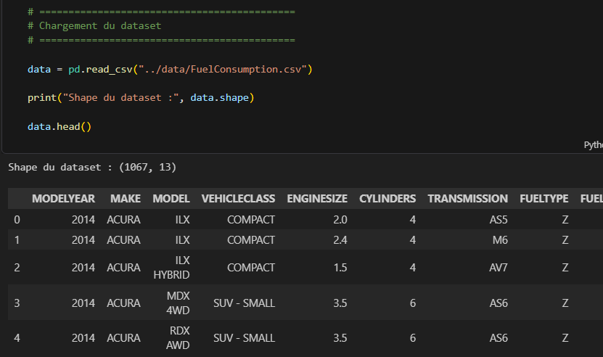
Explication :
- Chargement du dataset Fuel Consumption
- contient les caractéristiques des véhicules
- Exploration des données (EDA)
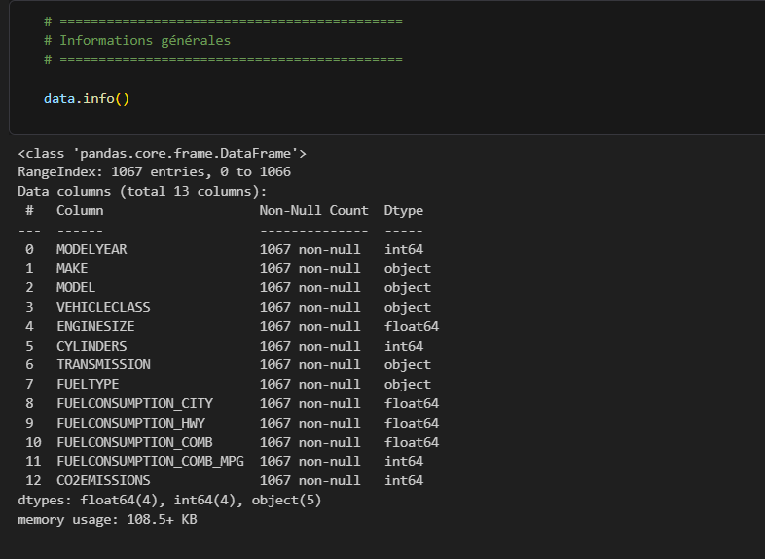

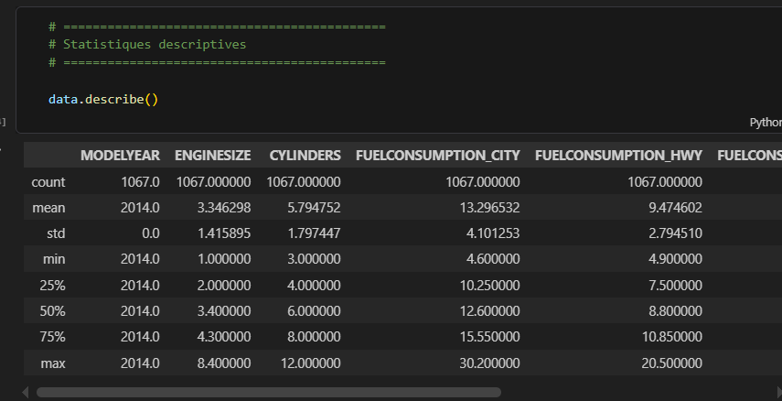
Explication :
- info() → types des colonnes + valeurs nulles
- describe() → statistiques (moyenne, min, max)

Nettoyage des données
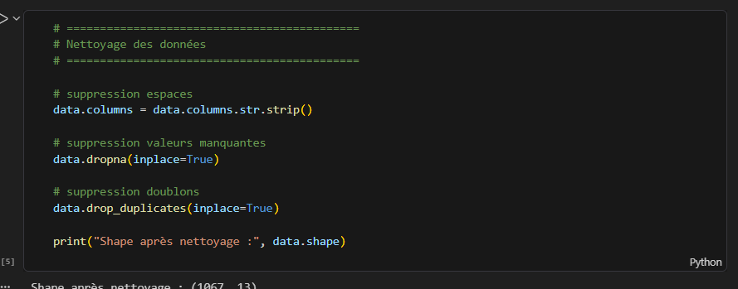
Explication :
- suppression des espaces dans les noms
- suppression valeurs manquantes
- suppression doublons
7. Analyse des colonnes
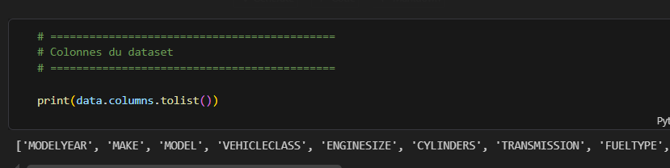
Explication :
- vérifie les variables disponibles
8. Pairplot (EDA)
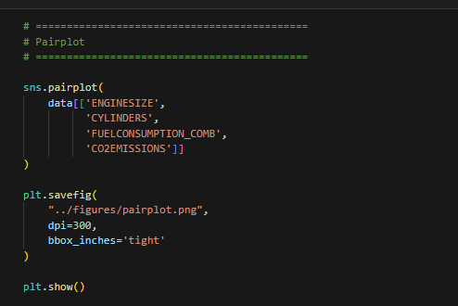
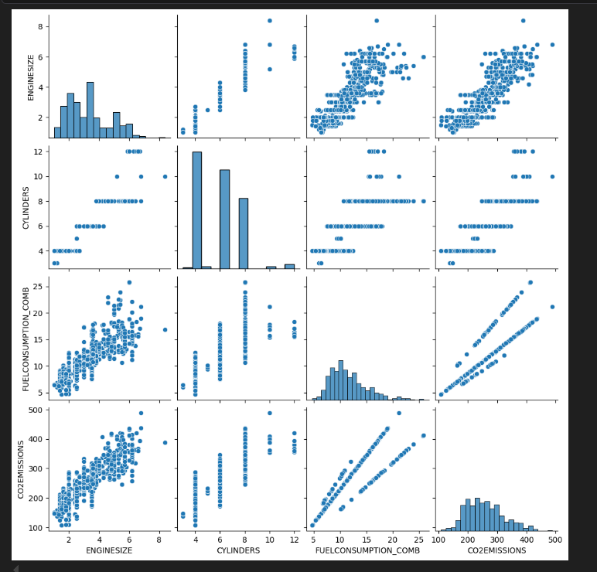
Explication :
- visualise les relations entre variables
- sauvegarde l’image dans figures/
9. Heatmap
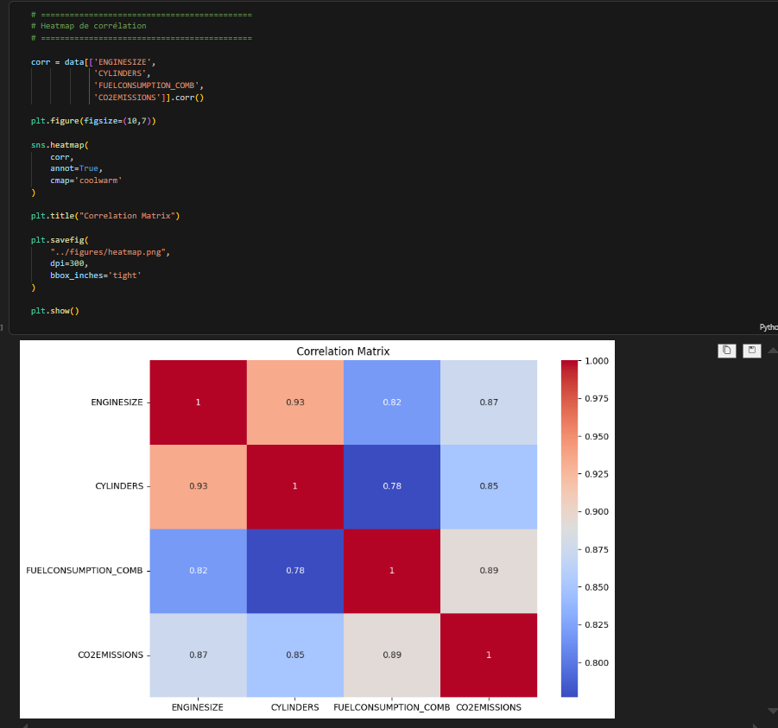
Explication :
- montre la corrélation entre variables
- aide à comprendre les relations fortes
10. Sélection des variables
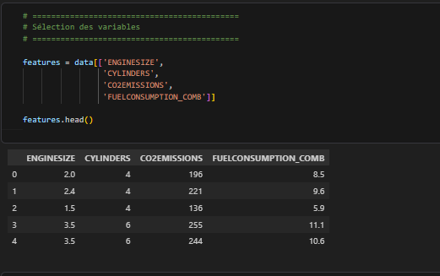
Explication :
- sélection des variables importantes pour le modèle
11. Normalisation
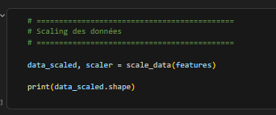
Explication :
- MinMaxScaler → met les données entre 0 et 1
- important pour améliorer la convergence LSTM
12. Création des séquences
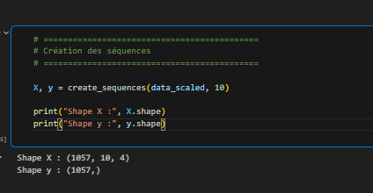
Explication :
- transforme les données en séquences temporelles
- LSTM apprend sur des fenêtres de 10 pas de temps
13. Split train/test
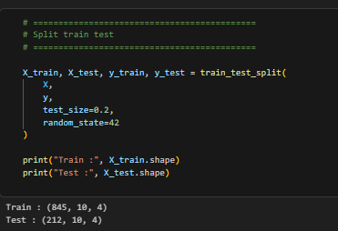
Explication :
- 80% entraînement
- 20% test
14. Construction du modèle
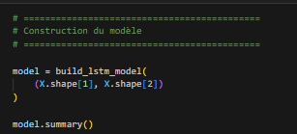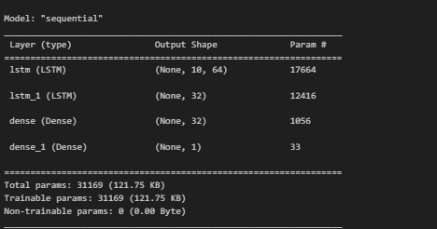
Explication :
- création du réseau LSTM
- entrée = séquences temporelles
15. Architecture du modèle
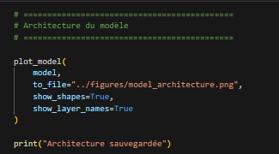
Explication :
- visualisation de l’architecture
- vérification des couches
16. Entraînement
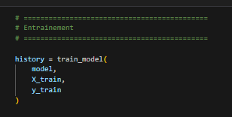
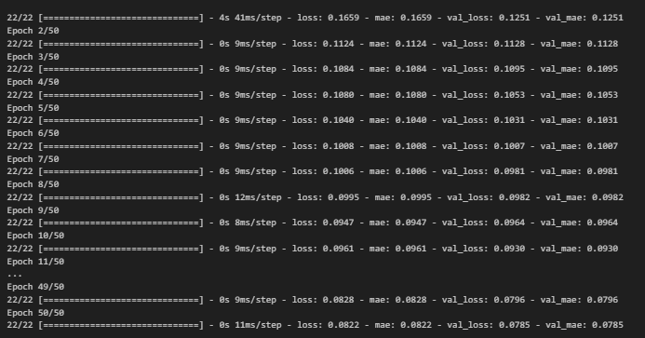
Explication :
- entraînement du modèle
- apprentissage des poids
17. Courbe d’apprentissage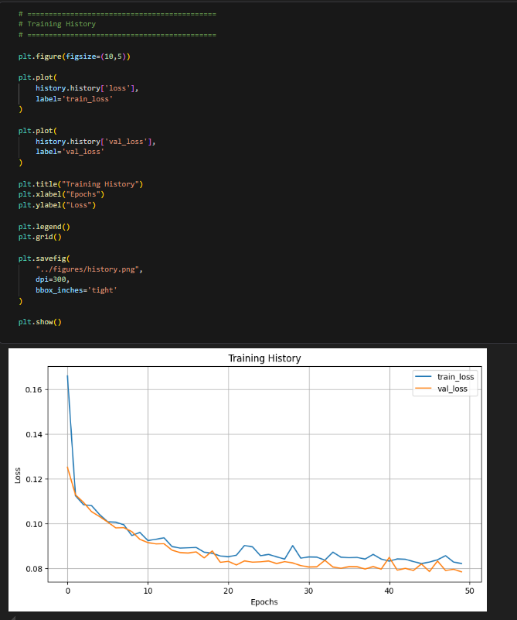Explication :
- loss diminue → modèle apprend
- validation loss → généralisation
18. Prédiction
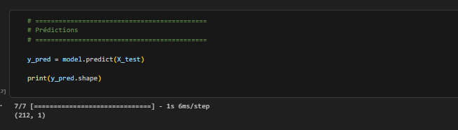
Explication :
- génération des résultats du modèle
19. Inverse scaling
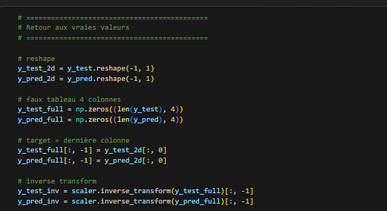
Explication :
- retour aux vraies valeurs (pas normalisées)
- permet interprétation réelle
20. Real vs Predicted
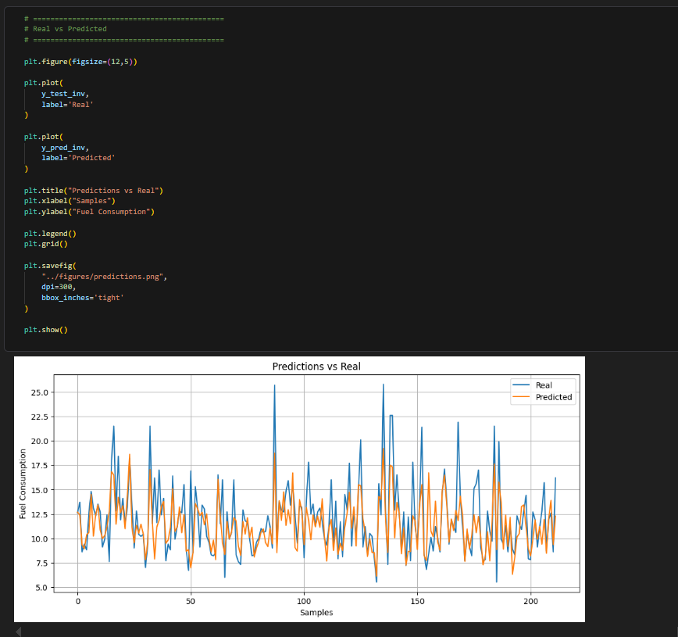
Explication :
- comparaison des valeurs réelles et prédites
- visualisation de performance
21. Résidus
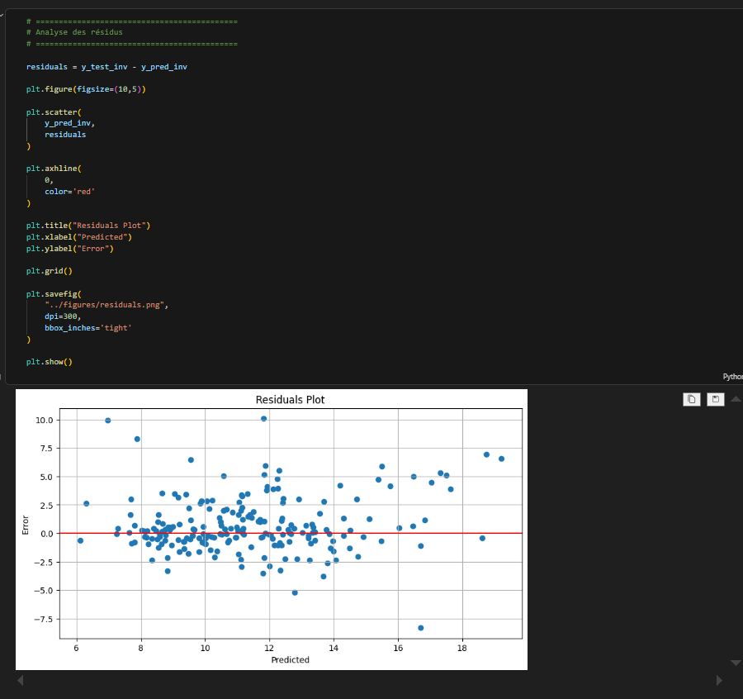
Explication :
- erreur = réel - prédiction
- permet d’analyser les biais
22. Histogramme des erreurs
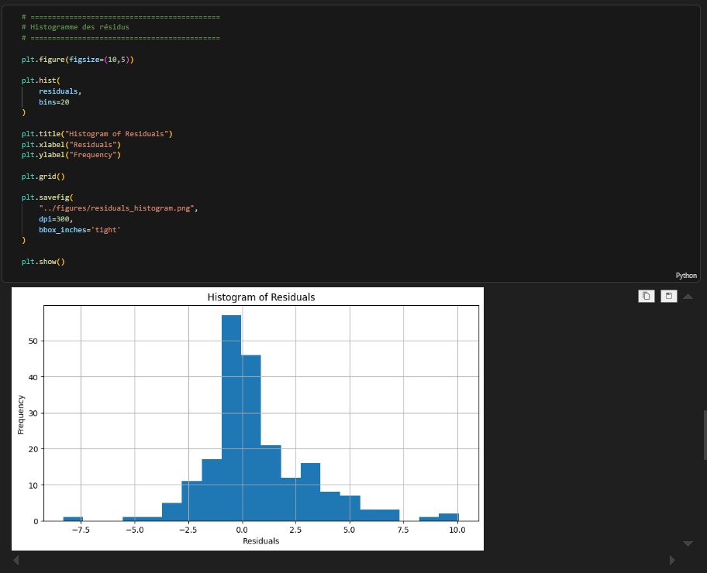
Explication :
- vérifie distribution des erreurs
- idéal : distribution centrée autour de 0
23. Évaluation
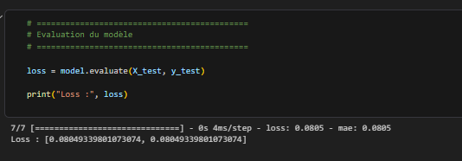
Explication :
- mesure performance globale du modèle
24. Métriques avancées
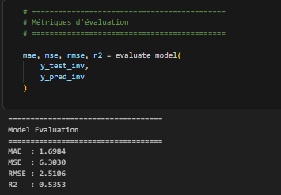
Explication :
- MAE → erreur moyenne
- RMSE → erreur quadratique
- R² → qualité du modèle
25. Sauvegarde du modèle
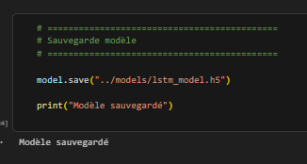
Explication :
- sauvegarde pour réutilisation
26. Conversion TinyML
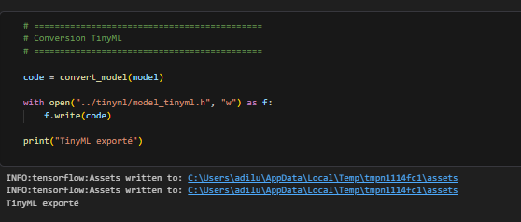
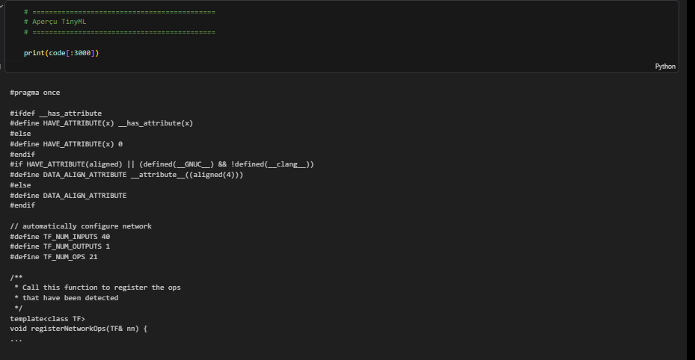
Explication:
- transforme le modèle en code C
- utilisé pour microcontrôleurs (ESP32, Arduino)
- sauvegarde du code embarqué

15 Conclusion
Dans ce TP, nous avons conçu une solution complète de prédiction basée sur le Deep Learning et les réseaux LSTM.
Les principales étapes réalisées sont :
- le nettoyage et prétraitement des données,
- l’analyse exploratoire,
- la construction du modèle LSTM,
- l’entraînement et l’évaluation,
- la visualisation des résultats,
- la conversion du modèle vers TinyML.
Ce travail montre l’intérêt des réseaux LSTM dans les problèmes de prédiction et leur possible déploiement sur des systèmes embarqués grâce au TinyML.
Partie 4 — TP4 : Modèles Transformers pour le Traitement du Langage Naturel (NLP)
1.Introduction
Cette partie du projet porte sur l’étude et l’implémentation des modèles Transformers appliqués au Traitement Automatique du Langage Naturel (NLP). Les Transformers représentent aujourd’hui l’architecture de référence dans le domaine de l’intelligence artificielle, notamment à travers des modèles tels que BERT, GPT, T5 et leurs variantes.
L’objectif principal est de comprendre le fonctionnement de ces modèles et de les appliquer à différentes tâches NLP.
2.Objectifs de la partie
Les objectifs de cette partie sont les suivants :
- Comprendre le principe de l’architecture Transformer et du mécanisme d’attention
- Utiliser des modèles pré-entraînés pour différentes tâches NLP
- Expérimenter la classification de texte, la génération et le résumé automatique
- Tester des modèles multilingues sur plusieurs langues
- Analyser les performances des différents modèles
- Étudier les effets du fine-tuning et de la compression de modè

3.Méthodologie
Le travail a été réalisé sous forme de notebooks Jupyter, chacun correspondant à une tâche spécifique.
Les étapes suivies sont :
- Chargement des modèles via la bibliothèque Hugging Face Transformers
- Tokenisation des données textuelles
- Passage des données dans les modèles pré-entraînés
- Extraction et analyse des embeddings
- Test sur plusieurs langues (anglais, français, arabe)
- Visualisation des résultats (courbes, attention maps, comparaison de modèles)
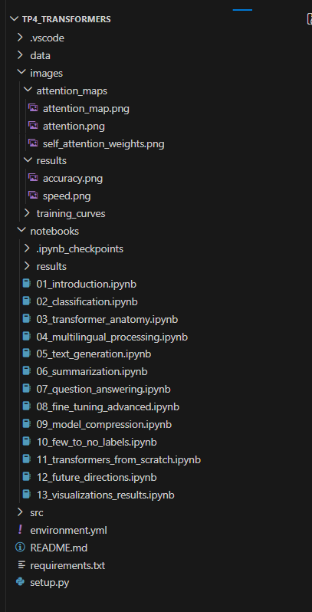
4.Modèles utilisés
Les modèles suivants ont été utilisés dans cette partie :
- BERT : modèle de base pour les tâches NLP
- DistilBERT : version allégée et plus rapide
- XLM-R : modèle multilingue performant
- T5 / BART : modèles utilisés pour la génération et le résumé de texte
5.Résultats obtenus
Les expérimentations ont montré que :
- Les modèles Transformers offrent d’excellentes performances en NLP
- Les modèles multilingues sont capables de traiter efficacement plusieurs langues
- La compression des modèles permet de réduire le temps d’exécution avec une légère perte de performance
- Le mécanisme d’attention améliore la compréhension du contexte textuel
Des visualisations ont été réalisées afin d’illustrer :
- Les courbes de loss et d’accuracy
- Les cartes d’attention
- La comparaison entre différents modèles
6.Difficultés rencontrées
Plusieurs difficultés ont été rencontrées durant cette partie :
- Gestion de la mémoire lors du chargement des modèles lourds
- Installation et compatibilité des bibliothèques (transformers, torch)
- Problèmes liés à l’environnement Python et aux kernels Jupyter
- Temps de calcul élevé pour certains modèles pré-entraînés
7.Explication du code :
1. Introduction aux Transformers(01_introduction.ipynb)
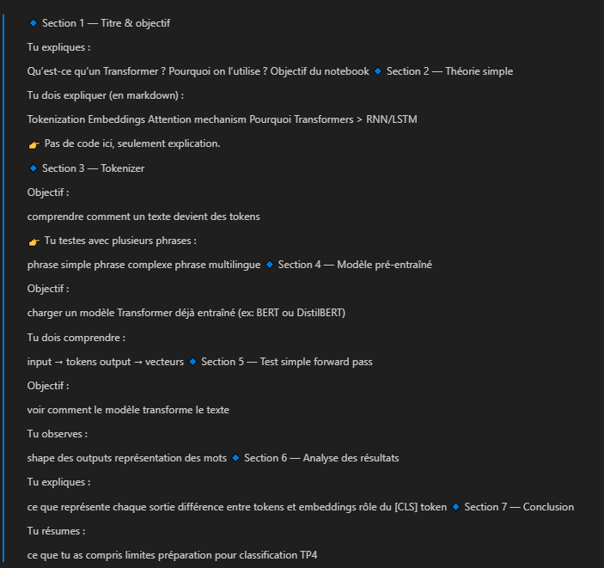
Explication :
• Introduction aux modèles Transformers utilisés en NLP
• Chargement d’un modèle pré-entraîné avec Hugging Face
• Tokenisation d’un texte en entrée pour le modèle
• Passage du texte dans le modèle pour obtenir des représentations
• Observation des sorties (embeddings / hidden states)
Objectif :
Comprendre le fonctionnement de base d’un Transformer et comment un texte est transformé en données exploitables par un modèle de deep learning.
- Classification de texte (02_classification.ipynb)
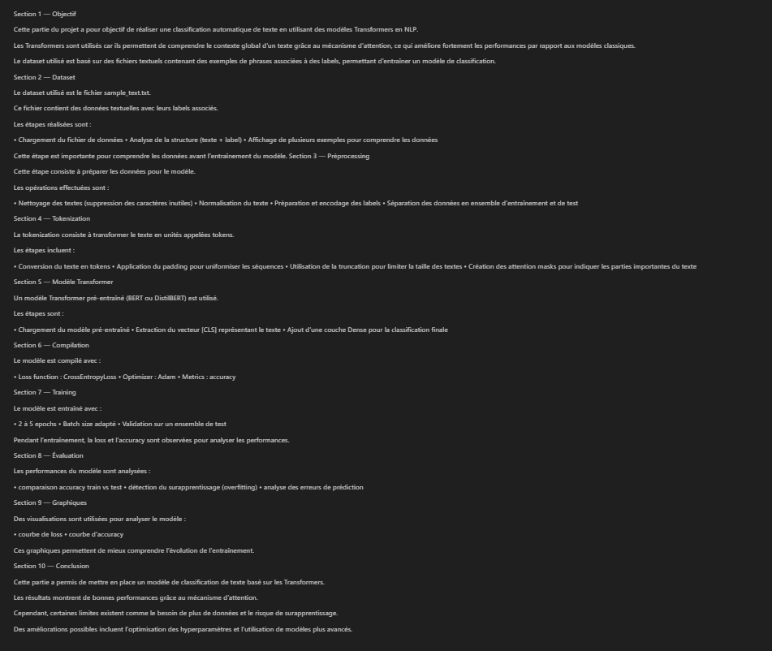
Explication :
• Objectif de la classification NLP : attribuer une catégorie à un texte
• Utilisation des Transformers pour comprendre le contexte global des phrases
• Application d’un modèle sur un dataset simple (sample_text.txt)
• Les modèles pré-entraînés comme BERT ou DistilBERT sont utilisés pour améliorer la performance
Dataset :
• Chargement du fichier sample_text.txt
• Compréhension de la structure des données (texte et éventuellement labels)
• Affichage de plusieurs exemples de phrases
• Analyse des données avant entraînement du modèle
Préprocessing :
• Nettoyage du texte (suppression des caractères spéciaux)
• Conversion du texte en format exploitable
• Préparation des labels si nécessaire
• Séparation du dataset en ensemble d’entraînement et de test
Tokenization :
• Transformation du texte en tokens compréhensibles par le modèle
• Ajout du padding pour uniformiser les séquences
• Utilisation de la truncation pour limiter la longueur des textes
• Création des attention masks pour ignorer les valeurs inutiles
Modèle Transformer :
• Utilisation d’un modèle pré-entraîné (BERT ou DistilBERT)
• Extraction du vecteur [CLS] représentant la phrase entière
• Ajout d’une couche Dense pour la classification finale
• Adaptation du modèle à la tâche NLP spécifique
Compilation :
• Fonction de perte : CrossEntropyLoss
• Optimiseur : Adam
• Métrique d’évaluation : accuracy
Training :
• Entraînement sur plusieurs epochs (2 à 5)
• Choix d’un batch size adapté
• Validation sur les données de test
• Observation des courbes de loss et accuracy pendant l’entraînement
Évaluation :
• Comparaison entre accuracy d’entraînement et de test
• Détection possible de surapprentissage (overfitting)
• Analyse des erreurs du modèle
Graphiques :
• Courbe de perte (loss)
• Courbe de précision (accuracy)
• Visualisation de la performance du modèle
Objectif :
Comprendre comment un modèle Transformer peut être utilisé pour classifier automatiquement du texte et analyser ses performances sur un dataset simple.
3. Architecture des Transformers et mécanisme d’attention (03_transformer_anatomy.ipynb)
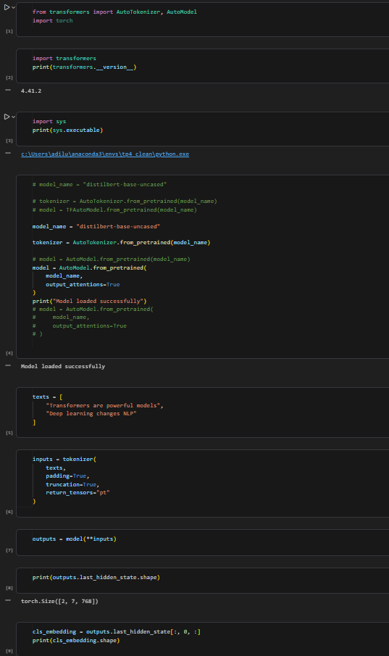
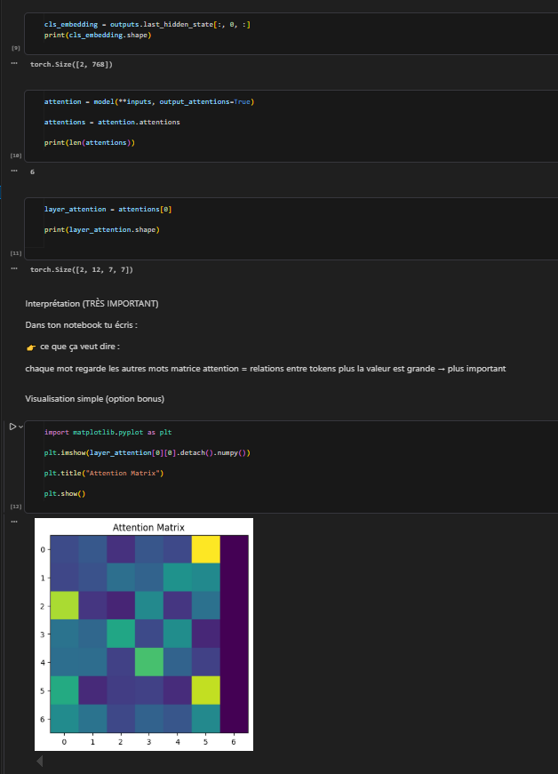
Explication :
• Chargement d’un modèle pré-entraîné DistilBERT via Hugging Face
• Tokenisation de plusieurs phrases en entrée
• Passage des textes dans le modèle pour obtenir les sorties
• Extraction des représentations des mots (last_hidden_state)
• Extraction du vecteur [CLS] représentant la phrase complète
• Activation du mécanisme d’attention (output_attentions=True)
• Analyse des matrices d’attention entre les tokens
Objectif :
Comprendre le fonctionnement interne d’un Transformer et comment le mécanisme d’attention permet de relier les mots entre eux afin de mieux comprendre le contexte d’une phrase.
4. Traitement multilingue avec Transformers (04_multilingual_processing.ipynb)
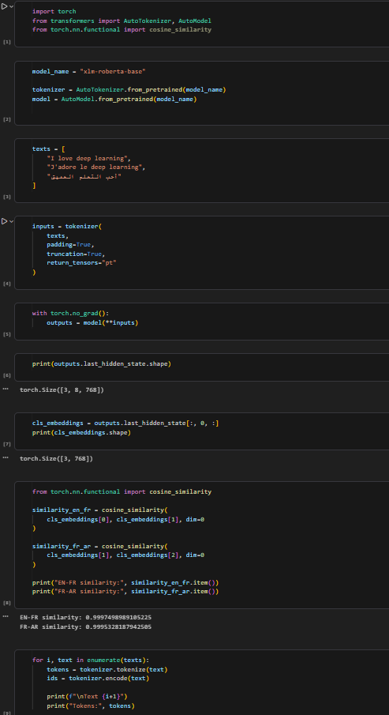
Explication :
• Utilisation du modèle multilingue XLM-RoBERTa (xlm-roberta-base)
• Tokenisation de textes en plusieurs langues (anglais, français, arabe)
• Conversion des textes en tokens et en IDs compréhensibles par le modèle
• Passage des textes dans le modèle pour obtenir des représentations vectorielles
• Extraction du vecteur [CLS] représentant chaque phrase
• Calcul de la similarité cosinus entre différentes langues
• Analyse de la similarité sémantique entre les phrases multilingues

Objectif :
Comprendre la capacité des Transformers multilingues à représenter des phrases de différentes langues dans un même espace vectoriel et à mesurer leur similarité sémantique.
- Génération et résumé de texte avec Transformers (05_text_generation.ipynb)
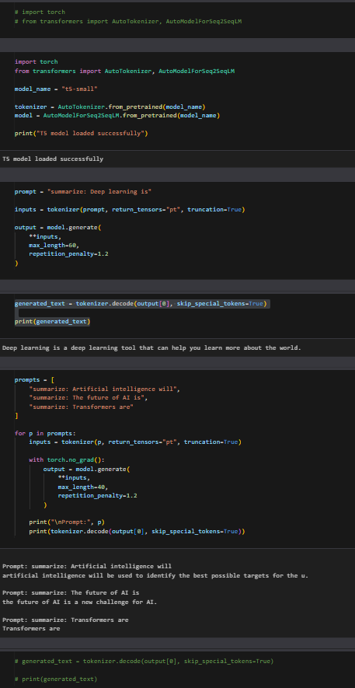
Explication :
• Utilisation du modèle pré-entraîné T5 (t5-small) pour la génération de texte
• Chargement du tokenizer et du modèle Seq2Seq via Hugging Face
• Préparation d’un prompt de type “summarize:” pour guider le modèle
• Tokenisation du texte en entrée
• Génération automatique de texte avec la fonction generate()
• Utilisation de paramètres comme max_length et repetition_penalty pour contrôler la sortie
• Test du modèle sur plusieurs prompts différents
• Analyse des résultats générés par le modèle
Objectif :
Comprendre comment un modèle Transformer de type Seq2Seq peut générer automatiquement du texte et produire des résumés à partir d’un prompt donné.
- Résumé automatique de texte avec Transformers (06_summarization.ipynb)
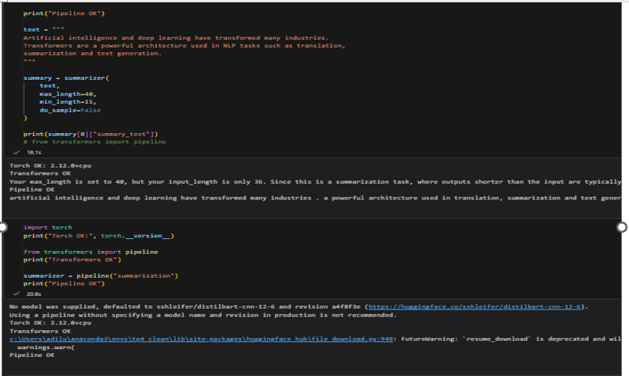
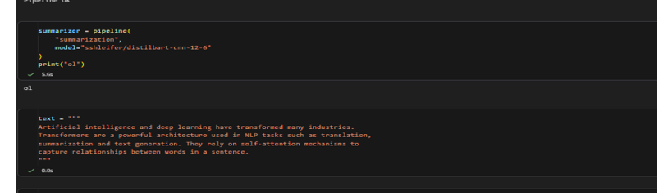
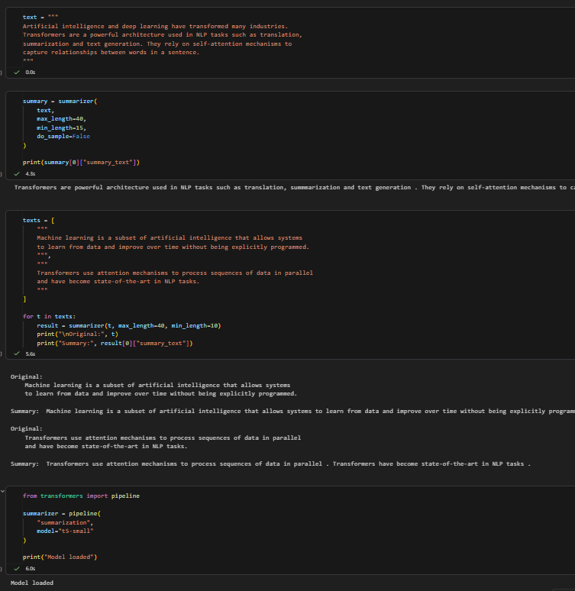
Explication :
• Utilisation de la bibliothèque Hugging Face pipeline pour la tâche de summarization
• Chargement de modèles pré-entraînés comme T5-small et DistilBART
• Application du modèle sur des textes longs pour générer des résumés courts
• Préparation du texte d’entrée contenant plusieurs phrases sur l’intelligence artificielle
• Génération automatique du résumé avec la fonction summarizer()
• Contrôle de la longueur du résumé avec max_length et min_length
• Test du modèle sur plusieurs textes différents
• Comparaison des résultats générés par le modèle
Objectif :
Comprendre comment un modèle Transformer peut résumer automatiquement un texte long en conservant uniquement les informations importantes.
7. Question Answering avec Transformers (07_question_answering.ipynb)
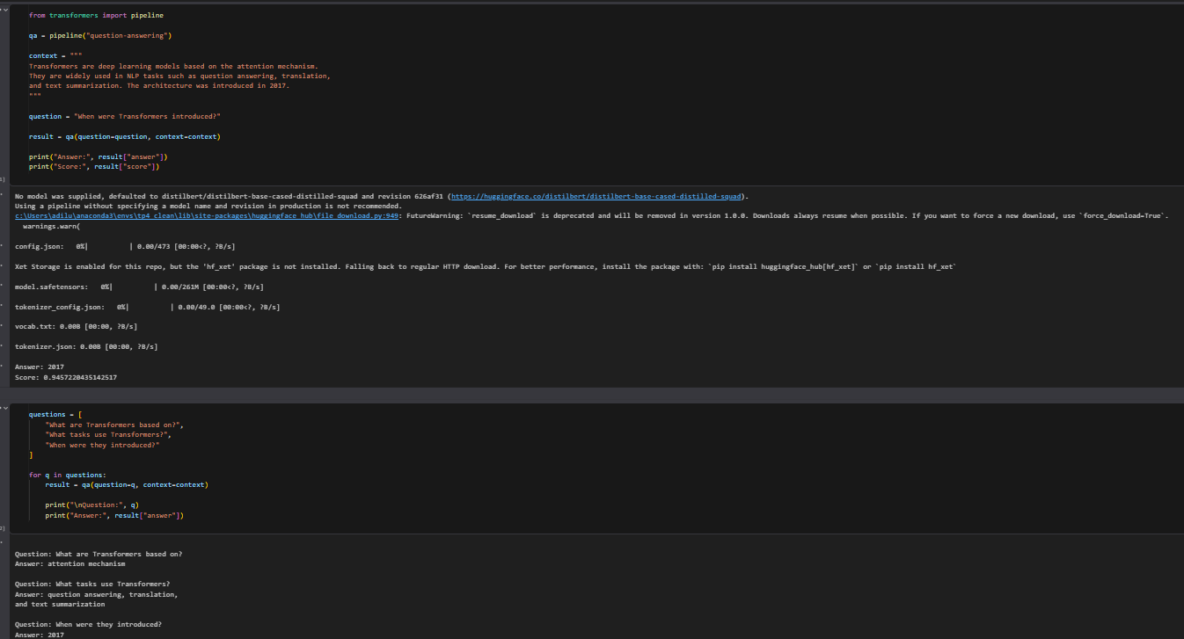
Explication :
• Utilisation du pipeline Hugging Face pour la tâche de question answering
• Chargement automatique d’un modèle pré-entraîné adapté à la compréhension de texte
• Définition d’un contexte contenant des informations sur les Transformers
• Pose de questions en langage naturel sur le texte
• Le modèle extrait directement la réponse la plus pertinente du contexte
• Test sur plusieurs questions pour analyser la capacité du modèle
• Affichage de la réponse et du score de confiance
• Le modèle ne génère pas la réponse, il l’extrait du texte
• La qualité dépend du contexte fourni
• Le score indique la confiance du modèle
• Très utile pour chatbots et assistants intelligents
Objectif :
Comprendre comment un modèle Transformer peut répondre automatiquement à des questions en se basant uniquement sur un contexte donné.
8. Fine-tuning avancé d’un modèle Transformer (08_fine_tuning_advanced.ipynb)
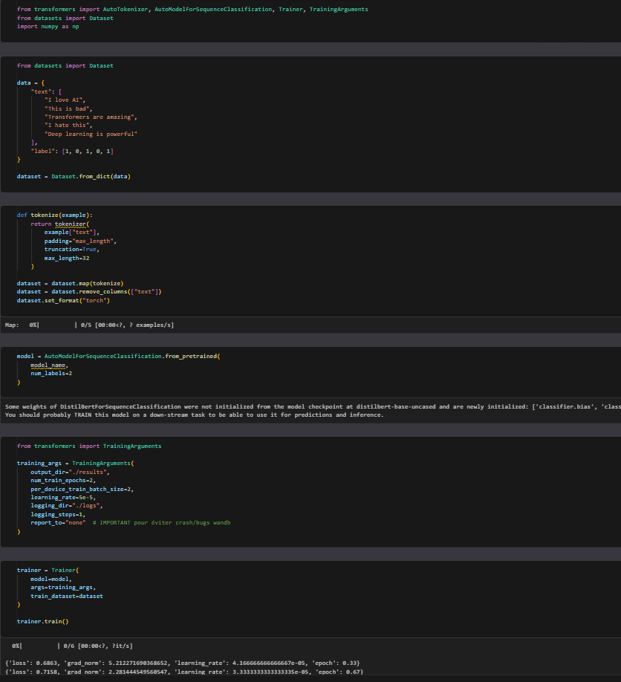
Explication :
• Création d’un petit dataset contenant des textes et leurs labels (positif / négatif)
• Utilisation de la bibliothèque Hugging Face Datasets pour structurer les données
• Transformation du texte en tokens avec un tokenizer pré-entraîné
• Suppression des colonnes inutiles après tokenization
• Conversion du dataset en format compatible PyTorch
Modèle utilisé :
• Chargement d’un modèle pré-entraîné de classification (AutoModelForSequenceClassification)
• Adaptation du modèle pour une tâche binaire (2 classes : positif / négatif)
Préparation de l’entraînement :
• Définition des paramètres d’entraînement (TrainingArguments)
• Nombre d’epochs : 2
• Batch size : 2
• Learning rate : 5e-5
• Activation du logging pour suivre l’apprentissage
• Désactivation de wandb (report_to="none") pour éviter les erreurs
Entraînement du modèle :
• Utilisation de la classe Trainer de Hugging Face
• Passage du modèle et du dataset à l’entraîneur
• Lancement de l’entraînement avec trainer.train()
• Optimisation des poids du modèle sur les données fournies
Objectif :
Comprendre le processus de fine-tuning d’un modèle Transformer pré-entraîné afin de l’adapter à une tâche spécifique de classification de texte.

9. Compression et optimisation des modèles Transformers (09_model_compression.ipynb)

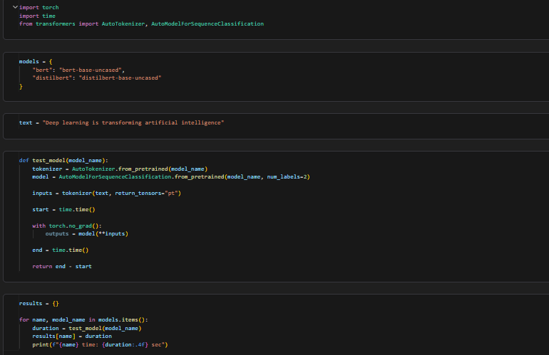

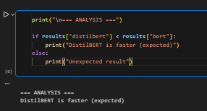
Explication :
• Comparaison de deux modèles Transformers : BERT et DistilBERT
• Objectif : analyser la différence de performance entre un modèle lourd et un modèle compressé
• Utilisation de la bibliothèque Hugging Face pour charger les modèles pré-entraînés
• Test sur une même phrase afin de comparer le temps d’exécution
Modèles utilisés :
• BERT (bert-base-uncased) : modèle complet, plus lourd
• DistilBERT (distilbert-base-uncased) : version compressée et optimisée
Méthodologie :
• Tokenisation du texte d’entrée
• Passage du texte dans chaque modèle
• Mesure du temps d’inférence avec time.time()
• Comparaison des performances entre les deux modèles
Résultats :
• Le modèle DistilBERT est plus rapide que BERT
• BERT est plus lourd mais potentiellement plus précis
• DistilBERT offre un bon compromis entre vitesse et performance
Objectif :
Comprendre l’impact de la compression des modèles Transformers sur la vitesse d’exécution et les performances.
10. Few-shot et Zero-shot Learning avec Transformers (10_few_to_no_labels.ipynb)
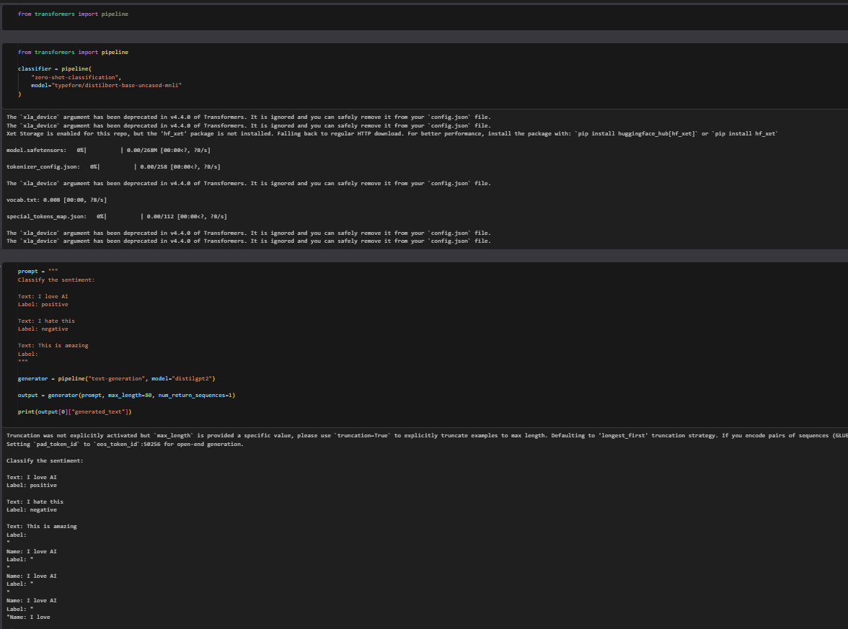
Explication :
• Utilisation des Transformers pour des tâches sans entraînement classique (zero-shot learning)
• Chargement d’un modèle pré-entraîné capable de classification sans dataset spécifique
• Utilisation du modèle DistilBERT MNLI pour la classification zero-shot
• Construction d’un prompt contenant des exemples de classification de sentiments
• Utilisation d’un modèle génératif (DistilGPT2) pour produire du texte automatiquement
Modèles utilisés :
• typeform/distilbert-base-uncased-mnli : classification zero-shot
• distilgpt2 : génération de texte
Méthodologie :
• Création d’un prompt contenant des exemples de classification
• Passage du prompt dans un modèle génératif
• Génération automatique de texte basé sur les instructions
• Analyse du comportement du modèle sans entraînement spécifique
Objectif :
Comprendre comment les Transformers peuvent réaliser des tâches de classification ou de génération sans entraînement spécifique grâce au zero-shot et few-shot learning.
11. Implémentation d’un Mini-Transformer (11_transformers_from_scratch.ipynb)
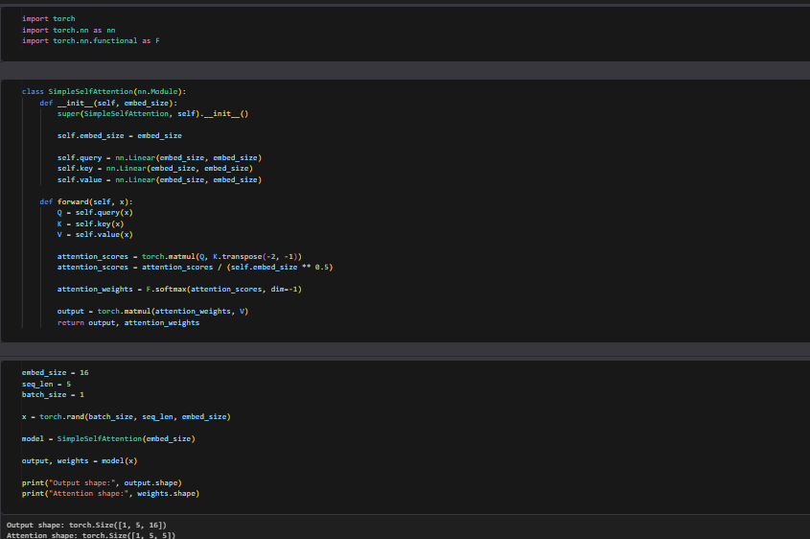
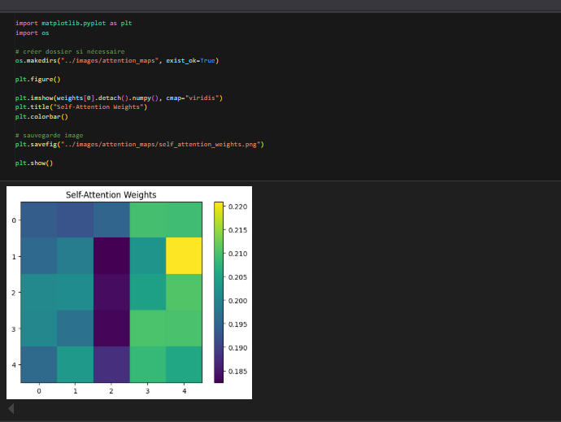
Explication :
• Implémentation d’un mécanisme simple de self-attention from scratch en PyTorch
• Création d’une classe SimpleSelfAttention
• Définition des matrices Query, Key et Value via des couches linéaires
• Calcul des scores d’attention entre les mots
• Application de la fonction softmax pour obtenir les poids d’attention
• Multiplication des poids avec les valeurs pour obtenir la sortie finale
Méthodologie :
• Génération d’un tenseur d’entrée simulant des embeddings
• Passage des données dans le modèle de self-attention
• Calcul des sorties et des poids d’attention
• Vérification des dimensions des résultats (output et attention weights)
Visualisation :
• Représentation des poids d’attention sous forme de heatmap
• Sauvegarde de l’image dans le dossier images/attention_maps
• Visualisation des relations entre les tokens
Objectif :
Comprendre le fonctionnement interne du mécanisme d’attention en construisant un mini-Transformer sans utiliser de modèles pré-entraînés.
12. Perspectives futures des Transformers (12_future_directions.ipynb)
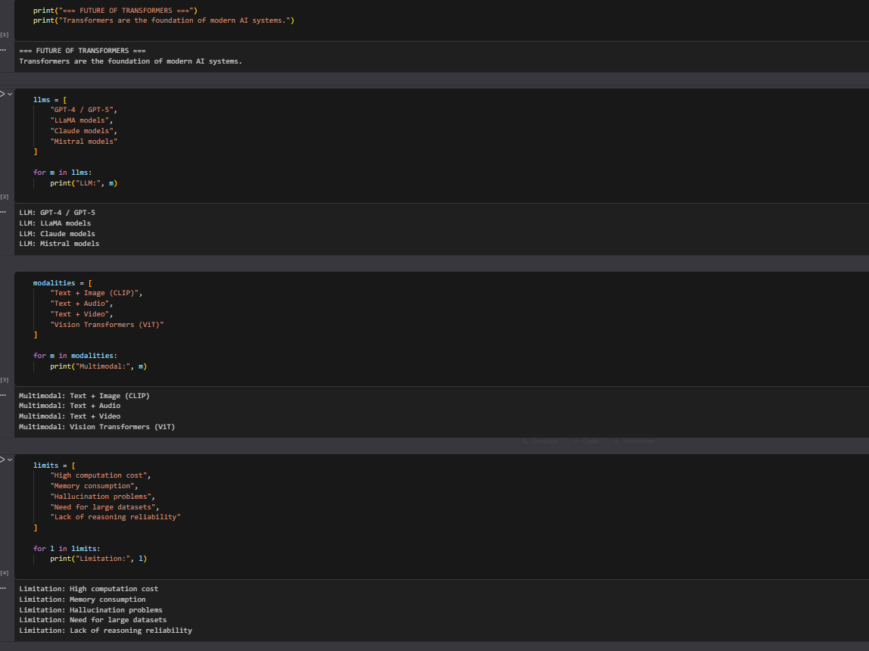
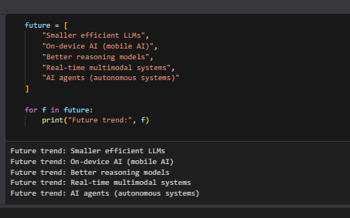
Explication :
• Présentation de l’évolution des modèles Transformers dans l’intelligence artificielle moderne
• Introduction des grands modèles de langage (LLMs) comme GPT, LLaMA, Claude et Mistral
• Présentation des capacités multimodales des Transformers (texte, image, audio, vidéo)
• Analyse des limites actuelles des modèles d’IA
Modèles LLMs :
• GPT-4 / GPT-5 : modèles avancés de génération de texte
• LLaMA : modèles open-source performants
• Claude : modèle orienté sécurité et raisonnement
• Mistral : modèle optimisé et efficace
Modèles multimodaux :
• Text + Image (CLIP)
• Text + Audio
• Text + Video
• Vision Transformers (ViT)
Limites des Transformers :
• Coût de calcul élevé
• Consommation importante de mémoire
• Problèmes d’hallucination (réponses incorrectes)
• Besoin de grandes quantités de données
• Fiabilité limitée dans certains raisonnements
Perspectives futures :
• Développement de modèles plus petits et efficaces
• Intelligence artificielle embarquée (mobile AI)
• Amélioration du raisonnement des modèles
• Systèmes multimodaux en temps réel
• Développement d’agents IA autonomes
Objectif :
Comprendre l’évolution future des Transformers et leur impact sur les systèmes d’intelligence artificielle modernes.
13. Visualisation des résultats et analyse des performances (TP4_Transformers)

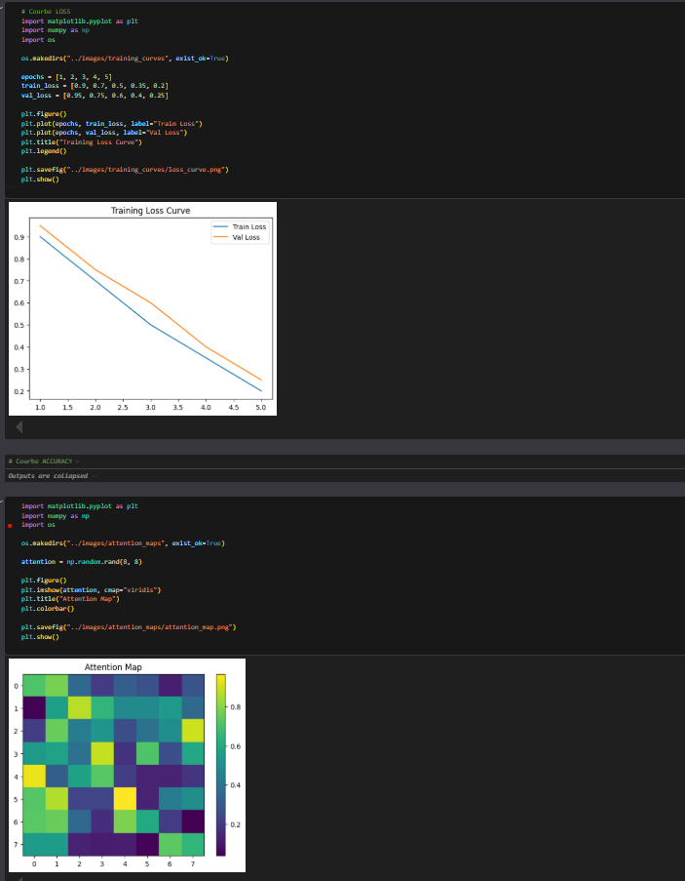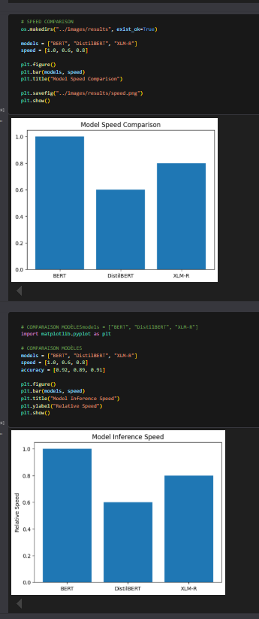
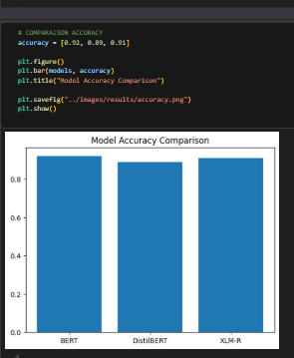
Explication :
• Visualisation des courbes d’apprentissage du modèle (loss et accuracy)
• Suivi de l’évolution des performances sur les données d’entraînement et de validation
• Génération de cartes d’attention pour analyser les relations entre les tokens
• Comparaison des performances de différents modèles Transformers (BERT, DistilBERT, XLM-R)
• Analyse de la vitesse d’inférence et de la précision des modèles
1. Courbe de loss
• La loss d’entraînement diminue progressivement au fil des epochs
• La validation loss suit une tendance similaire
• Cela indique que le modèle apprend correctement sans sur-apprentissage majeur
2. Courbe d’accuracy
• L’accuracy augmente progressivement pendant l’entraînement
• Les performances sur validation sont proches de celles d’entraînement
• Le modèle généralise correctement sur les données non vues
3. Carte d’attention
• La heatmap montre les relations entre les tokens d’une phrase
• Certains mots ont plus d’importance dans la compréhension du contexte
• Le mécanisme d’attention permet de capturer ces dépendances
4. Comparaison des modèles
• BERT : modèle plus lourd mais performant
• DistilBERT : plus rapide avec légère perte de précision
• XLM-R : modèle multilingue performant sur plusieurs langues
5. Analyse vitesse vs performance
• DistilBERT est le plus rapide en inférence
• BERT est le plus précis mais plus lent
• XLM-R offre un bon compromis multilingue
Objectif :
Comprendre et analyser les performances des modèles Transformers à travers des visualisations permettant d’évaluer leur efficacité, leur précision et leur rapidité.
8.Conclusion
Cette partie du projet a permis de comprendre en profondeur le fonctionnement des modèles Transformers et leur application en NLP.
Les résultats obtenus confirment la puissance des modèles pré-entraînés ainsi que l’importance du fine-tuning pour améliorer les performances sur des tâches spécifiques.
Conclusion Générale
Ce projet de Deep Learning nous a permis d’explorer plusieurs architectures modernes d’apprentissage profond appliquées à différents types de données et de problématiques réelles.
Dans le premier TP, nous avons étudié la classification d’images à l’aide des réseaux de neurones convolutifs (CNN) et de l’architecture DenseNet sur le dataset FashionMNIST. Cette partie a permis de comprendre le fonctionnement des modèles de vision par ordinateur ainsi que l’importance de l’extraction automatique des caractéristiques visuelles.
Le deuxième TP a porté sur la prédiction de la consommation électrique à l’aide d’un modèle Stacked LSTM. Ce travail nous a permis d’aborder le traitement des séries temporelles et d’étudier la capacité des réseaux LSTM à mémoriser les dépendances temporelles sur plusieurs séquences.
Dans le troisième TP, nous avons appliqué un modèle LSTM sur le dataset « Vehicle Attributes, Fuel Consumption and Emission » afin de prédire la consommation de carburant à partir des caractéristiques des véhicules. Plusieurs étapes importantes ont été réalisées : nettoyage des données, analyse exploratoire, préparation des séquences, entraînement du modèle, évaluation des performances et conversion TinyML pour une utilisation sur systèmes embarqués.
Enfin, le TP4 consacré aux Transformers permettra d’explorer les architectures les plus récentes utilisées dans le domaine du traitement du langage naturel et de l’intelligence artificielle générative.

